Základní škola
Havířov-Šumbark Gen. Svobody 16/284
okres Karviná

Výroční zpráva
o činnosti školy
za školní rok 2012/2013

OBSAH:
- Základní údaje o škole…………………………………………………………….……4
1.1 Název právnické osoby ………………………………………………….……………. 4
1.2 Sídlo právnické osoby .......................................................................................................4
1.3 Charakteristika školy ……………………………………………………………………4
1.4 Zřizovatel školy...................................................................................................... 4
1.5 Údaje o vedení školy……………………………………………………….……. 4
1.6 Adresy pro dálkový přístup……………………………………………….……... 4
1.7 Školská rada ……………………………………………………………….…….. 4
1.8 Datum zahájení činnosti ………………………………………………….……... 4
1.9 Přehled oborů vzdělání…………………………………………………….……..4
1.10 Stav a vybavení školy…………………………………………………….…….. 5

- Rámcový popis personálního zabezpečení činnosti školy …………………….…. 6
2.1 Věková struktura zaměstnanců ZŠ, ŠD, ŠJ ……………………………….……...6
2.2 Skutečný přepočtený počet zaměstnanců k 30.6.2013………………..………… 7
2.3 Základní škola – dosažené vzdělání pedagogických zaměstnanců,aprobovanost...7

- Údaje o zápisu k povinné školní docházce a následném přijetí do školy………... 7
3.1Počet zapsaných a přijatých dětí, dětí s odkladem povinné škol. docházky a
žáků, kteří zahájili základní vzdělávání ve školním roce 2012/2013 v ZŠ …........7
3.2 Počet zapsaných a přijatých dětí k základnímu vzdělávání a dětí s odkladem
školní docházky pro školní rok (následující) 2013/2014 v ZŠ……………..….......7

- Údaje o výsledcích vzdělávání žáků podle cílů stanovených školními
vzdělávacími programy a podle poskytovaného stupně vzdělávání ………………...…....7
4.1 Počet tříd, žáků a průměrná naplněnost ve třídě na ZŠ ve školním roce2011/2012 a 2012/2013……………………………….……………………..…………………….8
4.2 Vzdělávání cizinců …………………………………………………...……….….. 8
4.3 Výuka nepovinných předmětů …………………………..……………………....... 8
4.4 Plnění povinné školní docházky – vzdělávání v zahraničí ………..…….……….. 8
4.5 Dojíždějící děti a žáci ………………..…………………………………………... 9
4.6 Fluktuace dětí a žáků.................................................................................................9
4.7 Klasifikace chování žáků za školní rok 2012/2013.……………………….….......10
4.8 Docházka žáků ve školním roce 2012/2013 – omluvené hodiny …... …………..10
4.9 Docházka žáků ve školním roce 2012/2013 – neomluvené hodiny………...…….10
4.10 Prospěch žáků základní školy ve školním roce 2012/2013………………....…...11
4.11 Komisionální přezkoušení……………………………………………………….11
4.12 Opravné zkoušky …………………………………………………………… .…11
4.13 Žáci opakující ročník …………………………………………………………. ..11
4.14 Průměrný prospěch žáků v jednotlivých třídách I. a II. stupně ZŠ…………......11
4.15 Sportovní a mimosportovní kroužky………………………………………….....12
4.16 Školní poradenské pracoviště(ŠPP)………………………….……………….... 12
4.17 Činnost výchovného poradce………………………………….………………...13
4.18 Údaje o umístění žáků po dokončení povinné školní docházky …………….….15
4.19 Příprava žáků na volbu povolání……………………...…………………..….….15
4.20 Vyhodnocení dopravní výchovy………………..…………………………….…16
4.21 Hodnotící zpráva činnosti Žákovské samosprávy……………..………………..18

4.22 Hodnotící zpráva školní družiny……………………………………………….. 19
4.23 Účast na zotavovacích akcích a lyžařských a plaveckých kurzech………….….21
4.24 Vyhodnocení plánu environmentální výchovy…………………………..…...... 22
4.25 Projekty EU, školní projekty, významné akce školy…...…………………….....24
4.26 Školní jídelna ………………………………………………………………..…. 37

5.0 Údaje o prevenci sociálně patologických jevů ………………………………….… 38

6.0 Údaje o dalším vzdělávání pedagogických pracovníků…………………………... 40

7.0 Údaje o aktivitách a prezentaci školy na veřejnosti…………………………….…41
7.1 Vybrané úspěchy školy v soutěžích a přehlídkách v rámci města – ZŠ …..….….41
7.2 Vybrané úspěchy školy v soutěžích a přehlídkách v rámci okresu – ZŠ .….…... 44
7.3 Vybrané úspěchy školy v soutěžích a přehlídkách v rámci kraje – ZŠ ……...…..46
7.4 Vybrané úspěchy školy v soutěžích a přehlídkách v rámci ČR – ZŠ ……….......47
7.5 Akce pro rodiče …………………………………………………………………..47
7.6 Prezentace školy na veřejnosti ve školním roce ….............………………….….48

8.0 Údaje o výsledcích inspekční činnosti provedené Českou školní inspekcí
a dalšími institucemi ………………………………………………………………. 48
8.1 Česká školní inspekce………………………………………………………….… 48
8.2 Magistrát města Havířova, odd.kontroly……………………………...……….....48
8.3 Krajská hygienická stanice MSK, Ostrava …….....…………………………...…48

9.0 Základní údaje o hospodaření školy……………………………………………….. 49
9.1 Přímé náklady na vzdělávání přidělené prostřednictvím krajských normativů
v roce 2012 ……………………………………………………………………….. 49
9.2 Další neinvestiční dotace …………………………………………………….……49
9.3 Finanční prostředky – vedení kroužků, plavání……..……………………..……....50
9.4 Výše nákladů v tis.Kč za rok 2012 na ZŠ……………………………………........50

10.0 Údaje o zapojení školy do rozvojových a mezinárodních programů ….. …….…50

11.0 Údaje o zapojení školy do dalšího vzdělávání v rámci celoživotního učení……... 50

12.0 Údaje o předložených a školou realizovaných projektech financovaných
z cizích zdrojů…………………………………………………………………….….50

13.0 Údaje o spolupráci s odborovou organizací, organizacemi zaměstnavatelů
a dalšími partnery při plnění úkolů ve vzdělávání…………………………….… 50
13.1 Spolupráce s odborovou organizací……………………………………………...50
13.2 Další partneři……………………………….…………………………………..... 51

- Základní údaje o škole

1.1 Název právnické osoby :
Základní škola Havířov-Šumbark Gen. Svobody 16/284 okres Karviná

1.2 Sídlo právnické osoby:
Havířov-Šumbark, ul. Gen. Svobody 16/284, PSČ 736 01

1.3 Charakteristika školy:
Vzdělávání v Základní škole Havířov-Šumbark Gen. Svobody je založeno na zásadách stanovených ve školském zákoně č. 561/2004 Sb. v platném znění.
Základní škola je školou úplnou, vzdělávání probíhá v jazyce českém. Škola pokračuje v profilaci na integraci dětí a žáků se zdravotním postižením, zdravotním znevýhodněním,
na podporu žáků se sociálním znevýhodněním v 1.- 7. ročníku, na třídy s výběrem volitelného předmětu tělesná výchova, výukou flétny a na výběr mimoškolních aktivit v podobě zájmových kroužků.
Vzdělávací program: 1. – 9. ročník: Školní vzdělávací program pro základní vzdělávání
Dobrodružstvím za poznáním
1.4 Zřizovatel školy:
Statutární město Havířov, Havířov-Město, Svornosti 86/2,IČ: 002 97 488

1.5 Údaje o vedení školy:

Ředitel školy: Mgr. Dagmar Kondělková (od 1.8.2012)

1.6 Adresy pro dálkový přístup :
Telefon: 596 883 013
Mobil: 739 672 706
Fax: 596 883 013
E-mail: skolni.sekretariat@zssvobody.cz
http: www.zssvobody.cz

1.7 Školská rada(§ 167, 168 zákona č. 561/2004 Sb.)
Předseda a členové ŠR:
Předseda: Mgr. Dedková Šárka
Členové: Arendáš Karel
Dunička Petr
Horák Tomáš
Ing. Pochylová Petra
Mgr. Švrček Martin

1.8 Datum zahájení činnosti ZŠ:1. 9. 1983

1.9 Přehled oborů vzdělání:

Základní škola IZO: 048805513
IČ: 48805513

Identifikátor právnické osoby: 600 136 051
79-01-C Základní škola
79-01-C/01 Základní škola

Studium denní délka studia: 9 r. 0 měs.
Kapacita 650 žáků

Součástí školy je:
Školní družina: IZO: 119701006
kapacita: 120 žáků
mobil: 739 179 995
604 994 404

Školní jídelna: IZO: 102892245
kapacita: 500 jídel
telefon: 596 883 619

1.10 Stav a vybavení školy:

Učebny, třídy a prostory základní školy ve školním roce 2012/2013:

- škola je zcela bezbariérová
  - 23 kmenových tříd
  - odborné učebny: přírodopis, fyzika, chemie, učebna evnironmentální výchovy
  - a zeměpisu, výtvarná výchova, učebna jazyků, učebna EU a jazyků, počítačová učebna, učebna informatiky a jazyků, kovodílna, tělocvična malá, tělocvična velká, cvičná kuchyňka, lego učebna, žákovská knihovna, relaxační místnost pro žáky se zdravotním postižením,
  - 4 třídy pro ŠD
  - prostory školy: pavilon A – byt školníka, správce hřiště
pavilon B – skladové prostory
pavilon C – dětský lékař
  - technické vybavení: 130 počítačů , připojení k internetu pro 117 počítačů,
27 interaktivních tabulí, dataprojektory, vizualizéry, televizory, videopřehrávače, CD přehrávače, meotary, digitální fotoaparáty, videokamera
  - tělocvičny a sportovní areál:
* velká a malá tělocvična se zrcadly pro gymnastiku a pro využití v kroužcích
* sportovní areál a sportovní hřiště má bohaté využití v rámci hodin tělesné
výchovy a akcí pořádaných během školního roku.

Sportovní areál a sportovní hřiště pod Správou sportovních a rekreačních zařízení Havířov
- probíhala celoroční úprava travnatého fotbalového povrchu.

Běžná údržba:
  - oprava žaluzií
  - oprava TV nářadí
  - oprava oken
  - oprava vzduchotechniky a chladící skříně, myčky, trouby a klimatizace

Velké opravy a údržba provedená MRA od ledna do července 2013:
  - malování tříd, učeben
  - výměna meziokenních vložek
  - výměna podlahové krytiny a lokální opravy podlahy chodeb, tříd, schodiště
  - výměna a doplnění zářivek ve velké a malé tělocvičně

Bezbariérovost školy
- je zajištěna ve všech prostorách školní budovy pavilonu A,B,C,D. Výtah a pojízdná plošina pro žáky s tělesným postižením (pavilon A) zabezpečuje přístup do celého prostoru pavilonu A,B, I. a II. poschodí pavilonu C, školní jídelny. Vchod do pavilonu D (tělocvična) je bezbariérově zajištěn venkovním vstupem a zpřístupněn pojízdnou plošinou z vnitřních prostor školy. Rovněž výukové prostory v atriu školy jsou přístupné všem žákům.

Učebnice:
1. – 5. ročník: nakladatelství Nová škola, Alter, Oxford
6. – 9. ročník: nakladatelství Fortuna, Fraus, Prométheus, Oxford, SPL – Práce.

2.0 Rámcový popis personálního zabezpečení činnosti školy

2.1 Věková struktura zaměstnanců ZŠ, ŠD, ŠJ
Věková struktura zaměstnanců ZŠ, ŠJ – fyzický počet

ZŠ,ŠJ | Pedagogičtí zaměst. |  | Ostatní zaměst. |  | Zaměstnanci celkem
 | fyz. počet | z toho muži | fyz. počet | z toho muži | fyz. počet | z toho muži
do 20 let | 0 | 0 | 0 | 0 | 0 | 0
21-30 let | 4 | 0 | 0 | 0 | 4 | 0
31-40 let | 13 | 3 | 4 | 1 | 17 | 4
41-50 let | 10 | 2 | 3 | 0 | 13 | 2
nad 50 let | 15 | 0 | 8 | 0 | 23 | 0
Celkem | 42 | 5 | 15 | 1 | 57 | 6
Z počtu celkem:
- pracující důchodci | 4 | 0 | 2 | 0 | 6 | 0
-zaměst.s nárokem na důchod | 0 | 0 | 0 | 0 | 0 | 0

Věková struktura zaměstnanců školní družiny – fyzický počet
ŠD | Pedagogičtí zaměstnanci
 | fyz. počet | z toho muži
do 20 let | 0 | 0
21-30 let | 0 | 0
31-40 let | 1 | 1
41-50 let | 0 | 0
nad 50 let | 2 | 0
Celkem | 3 | 1
Z počtu celkem:
- pracující důchodci | 1 | 0
-zaměst.s nárok. na důch. | 0 | 0

Podíl věkových skupin v procentuálním vyjádření k celku (fyzický počet)
 | Škola, škol.zařízení celkem |  | ZŠ, ŠJ |  | ŠD
 | fyz.počet zaměst.  celkem | % | fyz.počet zaměst.  celkem | % | fyz.počet zaměst.  celkem | %
do 20 let | 0 | 0 | 0 | 0 | 0 | 0
21-30 let | 4 | 6,67 | 4 | 6,67 | 0 | 0
31-40 let | 18 | 29,99 | 17 | 28,33 | 1 | 1,67
41-50 let | 13 | 21,67 | 13 | 21,67 | 0 | 0
nad 50 let | 25 | 41,67 | 23 | 38,33 | 2 | 3,33
Celkem | 60 | 100,00 | 57 | 95,00 | 3 | 5,00
Z počtu celkem:
- pracující důchodci | 7 | 11,67 | 6 | 10,00 | 1 | 1,67
-zaměst.s nárokem na důch. | 0 | 0 | 0 | 0 | 0 | 0

2.2 Skutečný počet zaměstnanců k 30.6.2013 - všichni zaměstnanci

ZŠ |  |  | ŠD | ŠJ | Celkem
ped. | ost. | celkem | ped. | ost. | ped. | ost. | celkem
39,777 | 8,564 | 48,341 | 3,054 | 5,282 | 42,831 | 13,846 | 56,677

2.3 Základní škola – dosažené vzdělání pedagogických zaměstnanců

Dosažené vzdělání |  | Pedagogičtí zaměstnanci
 |  | na 1. stupni |  | na 2. stupni
 |  | přepočtený počet | % | přepočtený počet | %
Učitelství pro 1.stupeň ZŠ |  | 11,54 | 79,37 | 0,50 | 2,86
Učitelství pro 2.stupeň ZŠ |  | 0 | 0 | 14,00 | 80,00
Speciální pedagogika |  | 0 | 0 | 0 | 0
VŠ pedagogické pro jiný typ škol |  | 0 | 0 | 0 | 0
VŠ nepedagogické | DPS | 0 | 0 | 0 | 0
 | bez DPS | 0,50 | 3,44 | 1,00 | 5,71
Středoškolské | pedagogické | 2,5 | 17,19 | 0 | 0
 | nepedagogické | 0 | 0 | 2,00 | 11,43
Celkem |  | 14,54 | 100,00 | 17,50 | 100,00

- Údaje o zápisu k povinné školní docházce a následném přijetí do školy

K zápisu k povinné školní docházce přišlo ve dnech 4.2. a 5.2. 2013 celkem 67 dětí, 39 chlapců
a 28 dívek. Žádost o odklad povinné školní docházky podali rodiče 6 chlapců a 2 dívek.
Dle výkazu o zahájení povinné školní docházky v základní škole k 28. únoru 2013 bylo do prvních tříd zapsáno 59 žáků a 8 žáků mělo žádost o odklad.

3.1 Počet zapsaných a přijatých dětí, dětí s odkladem povinné škol. docházky a žáků, kteří zahájili základní vzdělávání ve školním roce 2012/2013 v ZŠ

Počet zapsaných dětí  do 1.tř. | Počet přijatých dětí  do 1.tř. | Počet dětí s odkladem  povinné škol. docházky
55 | 47 | 7
K 1.9.2012 skutečně nastoupilo do 1. tříd: do I .A – 24 žáků a do I.B – 23 žáků.

3.2Počet zapsaných a přijatých dětí k základnímu vzdělávání a dětí s odkladem povinné školní docházky pro školní rok (následující) 2013/2014 v ZŠ
Počet zapsaných dětí | Počet přijatých dětí | Počet dětí s odkladem povinné  škol. docházky
67 | 59 | 8
- dle výkazu a stavu k 28.2.2013.

4.0 Údaje o výsledcích vzdělávání žáků podle cílů stanovených školními vzdělávacími programy a podle poskytovaného stupně vzdělání

Pro školní rok 2012/2013 nebyla zřizovatelem udělena výjimka z počtu žáků ve třídě.

4.1 Počet tříd, žáků a průměrná naplněnost ve třídě na ZŠ ve školním roce 2011/2012
a 2012/2013
 | Školní rok (předchozí) celkem |  |  | Školní rok (hodnocený)
 | Počet tříd | Počet žáků | Průměrná  naplněnost ve třídě | Počet tříd | Počet žáků | Průměrná  naplněnost ve třídě
Základní škola I. stupeň | 13 | 298 | 22,90 | 12 | 275 | 22,90
II. stupeň | 10 | 227 | 22,70 | 11 | 249 | 22,64
Celkem | 23 | 525 | 22,80 | 23 | 524 | 22,77
Údaje uvedené ve výše zpracované tabulce jsou dle statistických výkonových výkazů.

V průměrné naplněnosti žáků ve třídách došlo k nepatrnému snížení počtu žáků. V porovnání s minulým školním rokem je průměrná naplněnost nižší pouze o 0,03 %. Ve školním roce 2012/13 nebyla zřízena přípravná třída.

4.2 Vzdělávání cizinců
V základní škole se ve školním roce 2012/2013 vzdělávali žáci s cizím státním občanstvím
a cizinci dle režimu pobytu.

Přehled žáků v ZŠ podle státního občanství, cizinci dle režimu pobytu
2012/2013 | žáci
 | s trvalým  pobytem | s přechodným  pobytem | azylanti | Název
 | 2 | 0 | 0 | Slovensko
Údaje dle Výkazu o ZŠ - školní rok 2012/2013

4.3 Výuka nepovinných předmětů
V rámci nepovinných předmětů se žáci zúčastnili výuky těchto nepovinných předmětů:
flétna, pohybové aktivity.
Přehled o výuce nepovinných předmětů ve školním roce 2012/2013
Předmět | Počet žáků
Flétna | 46
Pohybové aktivity | 94

4.4 Plnění povinné školní docházky – vzdělávání v zahraničí
Ve školním roce 2012/2013 plnilo povinnou školní docházku ve smyslu ustanovení
§ 38 zák.č.561/2004 Sb. celkem 6 žáků. Žáci plnili povinnou školní docházku ve Španělsku,
Irsku a Německu.

Počet žáků, kteří plnili povinnou školní docházku v zahraničí nebo v zahraniční škole na území ČR  – stav k 29.6.2012 | Ročník
1 | 3.
3 | 6.
1 | 7.
1 | 9.
Celkem 6 | x

4.5 Dojíždějící žáci
Autobusová dostupnost z centra a okolí umožňuje dětem a žákům navštěvovat školu, kterou si zvolili ke vzdělávání.

Z jiných městských částí města do naší školy dojíždělo ve školním roce 2012/2013 celkem
34 žáků. Do naší základní školy, která je na území města Havířova, dojížděli v daném školním roce celkem 2 žáci ze spádových obcí ( Albrechtice, Horní Bludovice). Z ostatních měst a obcí dojíždělo do naší školy v daném školním roce celkem 12 žáků.

Přehled o dojíždějících žácích do ZŠ

Žáci dojíždějící do ZŠ z jiných části města | Žáci dojíždějící do ZŠ ze spádových obcí |  | Žáci dojíždějící do ZŠ z jiných měst a obcí
počet | počet | název spádové obce | počet | název města - obce
I. stupeň 14 | 1 | Albrechtice | 2 | Orlová-Město
II. stupeň 24 | 1 | Horní Bludovice | 12 | Petřvald
x | x | x | 1 | Řeka
Celkem: 38 | 2 | x | 15 | x

4.6 Fluktuace dětí a žáků

 | Počet žáků | Název města – obce, státu
Přistěhováni žáci z jiných měst a obcí | 9 | Třanovice /1/,Týn n.Vltavou /1/, Těrlicko /1/,Rajec/SR/ 2/,Frýdlant n.Ostravicí /1/,Ostrava /1/Frýdek-Místek /2/
Odstěhováni žáci do jiných měst a obcí | 25 | Český Těšín /2/,Orlová – Lutyně /6/,Albrechtice/1/,Kamenné Žehrovice 1, Ostrava/3/, Praha/3/, karviná/1/, Blansko/1/, Kopřivnice/2/,Děčín/2/,Smilovice/1/,Znojmo/1/, Horní Suchá/1/

Základní škola
 | Počet žáků
Přechod žáků-příchod z jiné ZŠ v rámci města Havířova | 21
Přechod žáků-odchod na jinou ZŠ v rámci města Havířova | 26
Jiné | 0

Přechod žáků v rámci města se v daném školním roce snížil. Převážným důvodem přechodu bylo stěhování rodičů.

4.7 Klasifikace chování žáků za školní rok 2012/2013

ZŠ | Počet žáků - klasifikace chování |  |  |  |  |  |  |  |  |  |  |  |  |  |  |  | Procento žáků
 | Počet žáků celkem | velmi dobré | uspokojivé | neuspokojivé | neklasifikováno celkem |  | z počtu neklasifikováno- žáci plnící povinnou škol.doch. v  zahraničí – zahr. škole na území ČR |  | pochvaly  jiná ocenění a |  | napomenutí TU |  | důtka TU |  | důtka ŘŠ |  | pochvalou a jiným oceněním |  | napomenutím TU a důtkou TU, ŘŠ
 | 1 | 2 | 3 | 4 | 5 |  | 6 |  | 7 |  | 8 |  | 9 |  | 10 |  | 11 |  | 12
počet | 526 | 511 | 4 | 4 | 6 |  | 6 |  | 363 |  | 6 |  | 8 |  | 16 |  | 363 |  | 30
z toho I. st. | 273 | 271 | 0 | 0 | 1 |  | 1 |  | 217 |  | 0 |  | 1 |  | 0 |  | 217 |  | 1
II. st. | 253 | 240 | 4 | 4 | 5 |  | 5 |  | 146 |  | 6 |  | 7 |  | 16 |  | 146 |  | 29
% vyjádření | 100 | 97,2 | 0,8 | 0,8 | 1,1 |  | 1,1 |  | 69,0 |  | 1,1 |  | 1,5 |  | 3,0 |  | 69,0 |  | 5,7
Z toho I. st. | 51,9 | 51,5 | 0 | 0 | 0,2 | 0,2 |  | 41,3 |  | 0 |  | 0,2 |  | 0 |  | 41,3 |  | 0,2
II. st. | 48,1 | 45,6 | 0,8 | 0,8 | 1,0 |  | 1,0 |  | 27,8 |  | 1,1 |  | 1,3 |  | 3,0 |  | 27,8 |  | 5,5

4.8 Docházka žáků ve školním roce 2012/2013 – omluvené hodiny
Počet žáků  škola celkem | Počet - škola celkem 1.stupeň |  | Počet - škola celkem 2.stupeň |  | Počet – škola celkem
 | omluvené hodiny | průměr na žáka | omluvené hodiny | průměr na žáka | omluvené hodiny | průměr na žáka
I.st.273,II.st.253  celkem 526 | 13 431 | 49,2 | 19 377 | 76,6 | 32 808 | 62,4

Průměr omluvených hodin na žáka se oproti předchozímu školnímu roku zvýšil o 0,3 hod.

4.9 Docházka žáků ve školním roce 2012/2013 – neomluvené hodiny
Počet žáků  škola celkem | Počet - škola celkem 1.stupeň |  | Počet - škola celkem 2.stupeň |  | Počet - škola celkem
 | neomluvené hodiny | průměr na žáka | neomluvené hodiny | průměr na žáka | neomluvené hodiny | Průměr na žáka
I.st.273, II.st.253  celkem 526 | 0 | 0 | 520 | 2,1 | 520 | 0,98

Průměr neomluvených hodin na žáka se oproti předchozímu školnímu roku zvýšil o 0,53 hod.

4.10 Prospěch žáků základní školy ve školním roce 2012/2013

Počet žáků celkem | s vyznamen. vyvyznavyznamenáním |  | prospěli |  | neprospěli |  | neklasifikováno
 | počet žáků | % | počet žáků | % | počet žáků | % | počet žáků | %
I. st.  273 | 200 | 73,3 | 73 | 26,7 | 0 | 0 | 0 | 0
II. st.  253 | 84 | 33,2 | 158 | 62,5 | 8 | 3,16 | 3 | 1,20
526 | 284 | 54,00 | 231 | 43,9 | 8 | 0,31 | 3 | 5,70

4.11 Komisionální přezkoušení

Počet žáků | Ročník | Předmět
1 | 3. | Jazyk český
1 | 5. | Jazyk český, vlastivěda
1 | 9. | Jazyk český, zeměpis, dějepis
Celkem: 3 | x | x

4.12 Opravné zkoušky

Počet žáků | Ročník | Předmět
1 | 2. | Matematika
5 | 6. | Matematika, jazyk český
1 | 7. | Jazyk český
1 | 9. | Anglický jazyk, chemie
Celkem 8 | x | x

4.13 Žáci opakující ročník

Počet žáků | Ročník | Předmět
1 | 1. | Jazyk český
2 | 8. | Jazyk český, matematika, angl.jazyk
Celkem 3 | x | x

Nejčastějším důvodem ve školním roce 2012/2013 pro vykonání opravných zkoušek nebo opakování ročníku byla výuková nedostačivost žáků, špatná pracovní morálka a nízký zájem rodičů o dosažené výsledky ve škole.

4.14 Průměrný prospěch žáků v jednotlivých třídách I. a II. stupně ZŠ

Průměrný prospěch ve třídách I. stupně

I.A | I.B | II.A | II.B | III.A | III.B | III.C | IV.A | IV.B | IV.C | V.A | V.B
1,11 | 1,11 | 1,15 | 1,14 | 1,33 | 1,03 | 1,36 | 1,42 | 1,38 | 1,63 | 1,49 | 1,65

Průměrný prospěch ve třídách II. stupně

VI.A | VI.B | VI.C | VII.A | VII.B | VIII.A | VIII.B | VIII.C | IX.A | IX.B | IX.C
1,49 | 2,05 | 1,67 | 1,76 | 1,58 | 1,69 | 1,86 | 1,61 | 2,05 | 1,98 | 1,99
4.15 Sportovní a mimosportovní kroužky

Tabulkový přehled zájmových kroužků, které základní škola nabízela svým žákům ve školním roce 2012/2013:
- sportovní

název kroužku | počet zapojených dětí
Turistický kroužek ml.žáci | 27
Turistický kroužek st.žáci | 24
Taneční kroužek přípravka | 18
Taneční kroužek děti | 20
Taneční kroužek junioři | 22
Basketbalový kroužek | 20

4. 16 Školní poradenské pracoviště (ŠPP)
ŠPP zahájilo činnost 1.9.2010, poskytuje poradenské a konzultační služby žákům, jejich zákonným zástupcům a pedagogickým pracovníkům.
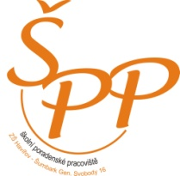
Tým tvoří:
  - výchovný poradce a poradce pro volbu povolání
  - speciální pedagog
  - školní psycholog
  - metodik prevence sociálně patologických jevů

Oblasti činnosti:
1. péče o žáky se speciálními vzdělávacími potřebami (práce se žáky, kteří mají nejrůznější potíže ve výuce – dyslexie, dysortografie ,…; žáci zdravotně znevýhodnění, sociální znevýhodnění, žáci s poruchami chování a práce s nadanými žáky)

2. poskytování poradenských a konzultačních služeb ze speciálně pedagogické a psychologické oblasti (všichni pracovníci ŠPP poskytují poradenství žákům, rodičům, pedagogům)

3. práce v oblasti prevence školní neúspěšnosti (cílem je vyhledat a včas odhalit příčiny výukových potíží a co nejdříve s dětmi a jejich rodinami pracovat)

4. práce v oblasti prevence sociálně-patologických jevů (cílem je pracovat se žáky v nejrůznějších problematických oblastech dříve, než problémy nastanou – adaptační pobyty, práce s třídními kolektivy na podporu dobrých vztahů)

5. osvětová činnost (metodická podpora vzdělávání pedagogů – besedy, přednášky, osvěta rodičů)

6. kariérové poradenství (poradenství v oblasti profesní orientace)

7. řešení výchovných problémů (spolu s rodiči hledání řešení při výchovných problémech)

Způsoby naplnění:
- individuální poradenství
- dotazníkové šetření, ankety
- spolupráce s pedagogickými pracovníky školy
- spolupráce s jinými zařízeními
- krizové intervence
- přednášky a besedy
- práce s třídním kolektivem
- práce s vybranými skupinami

4.17 Činnost výchovného poradce

Výchovný poradce a poradce pro volbu povolání je členem Školního poradenského pracoviště. Veškerá jeho činnost vychází z Plánu výchovného poradce. Výchovný poradce je podřízen ředitelce školy a také s ní úzce spolupracuje. Výchovný poradce taktéž úzce spolupracuje s dalšími členy Školního poradenského pracoviště – se speciálním pedagogem, školním psychologem a s koordinátorem prevence sociálně patologických jevů.
Mezi hlavní oblasti práce výchovného poradce a poradce pro volbu povolání ve školním roce 2012/2013 především patřilo:
1) Poskytování poradenské činnosti pro rodiče a žáky v oblasti volby povolání = poskytování informací o jednotlivých typech škol, požadavcích a předpokladech přijetí, seznámení vycházejících žáků s organizací přijímacího řízení ve středních školách a konzervatořích, tisk a kontrola přihlášek ke studiu, vydávání a evidence Zápisových lístků, zajištění exkurzí pro vycházející žáky, vyhodnocení výsledků přijímacího řízení.
2) Řešení výchovných problémů žáků a vedení výchovných komisí – spolupráce s ředitelkou školy, koordinátorem prevence sociálně patologických jevů, třídními učiteli a zákonnými zástupci problémových žáků. Hlavní řešené problémy: neomluvená absence, špatná pracovní morálka, ničení školního majetku, násilí mezi žáky, používání vulgarismů ve škole, krádeže, kouření, častá absence omlouvaná zákonným zástupcem, pozdní příchody do vyučování, nedostatečná příprava na vyučování, neprospěch.
3) Spolupráce s poradenskými zařízeními a dalšími institucemi, které se podílí na poradenské péči (př. PPP, SPC, Úřad práce, Odbor sociálních věcí Magistrátu města Havířova, Policie ČR, soudy, lékaři,………)
4) Pomoc při řešení konfliktních situací ve škole (rodiče-učitel, učitel-žák, žák – žák).
5) Spolupráce se členy Školního poradenského pracoviště:
a) s koordinátorem sociálně patologických jevů – při sledování rizik a projevů prevence sociálně-patologických jevů a při jejich řešení.
b) se speciálním pedagogem- v oblasti integrace žáků,v oblasti prevence školní neúspěšnosti, žáci s výukovými problémy (neprospěch ve škole, problémy se zvládáním učiva), v oblasti kariérového poradenství.
c) se školním psychologem - při řešení výchovných problémů,vztahů ve třídě.
6) Poskytování individuálních konzultací rodičům žáků, žákům, pedagogickým pracovníkům v době konzultačních hodin (pondělí) i mimo ně.
7) Pomoc třídním učitelům při tvorbě zpráv o problémových žácích, zpráv o neomluvené absenci atd. určených např. pro Odbor sociálních věcí Magistrátu města Havířova a evidence těchto zpráv.
8) Osobní sebevzdělávání (př. seminář „Nová legislativa v práci výchovného poradce – říjen 2012).
9) Vyhledávání talentovaných a nadaných žáků (spolupráce s třídními učiteli I. a II. stupně)
10) Vedení písemných záznamů ze všech jednání v rámci činnosti výchovného poradce.
Opatření pro školní rok 2013/2014:
1) Prohloubení spolupráce mezi zákonnými zástupci a školou (např. při řešení výchovných či výukových problémů žáků)
2) Zapojení žáků do školních projektů, estetizace školy atd.
3) Širší spolupráce se středními školami v rámci kariérového poradenství (návštěvy středních škol, zapojování se do akcí,pořádaných středními školami, návštěva burzy povolání,…..)
4) Spolupráce s Úřadem práce v oblasti volby povolání (návštěva Informačního a poradenského střediska pro volbu povolání žáky osmých ročníků)
5) Podněcovat třídní učitele ke konání třídnických hodin

Individuálně integrovaní žáci podle druhu zdravotního postižení

 |  | Číslo řádku | Počet celkem | z toho dívky | ze sl. 2. žáci vyžadující zvýšené výdaje
 |  |  |  |  | 1.stupeň |  |  | 2. stupeň
 |  |  |  |  | celkem | dívek | 79-01/B01 | celkem | dívek | 79-01/B01
a |  | b | 2 | 3 | 4 | 5 | 5a | 6 | 7 | 8
Mentální postižení |  | 0901 | 3 | 1 | 1 | 0 | 0 | 2 | 1 | 0
z toho | středně těžce postižení | 0901a | 0 | 0 | 0 | 0 | 0 | 0 | 0 | 0
 | těžce postižení | 0902 | 0 | 0 | 0 | 0 | 0 | 0 | 0 | 0
Sluchově postižení |  | 0904 | 0 | 0 | 0 | 0 | 0 | 0 | 0 | 0
z toho těžce postižení |  | 0905 | 0 | 0 | 0 | 0 | 0 | 0 | 0 | 0
Zrakově postižení |  | 0906 | 0 | 0 | 0 | 0 | 0 | 0 | 0 | 0
z toho těžce postižení |  | 0907 | 0 | 0 | 0 | 0 | 0 | 0 | 0 | 0
S vadami řeči |  | 0908 | 2 | 1 | 2 | 1 | 0 | 0 | 0 | 0
z toho těžce postižení |  | 0908a | 0 | 0 | 0 | 0 | 0 | 0 | 0 | 0
Tělesně postižení |  | 0909 | 4 | 1 | 3 | 1 | 0 | 1 | 0 | 0
z toho těžce postižení |  | 0909a | 2 | 1 | 1 | 1 | 0 | 1 | 0 | 0
S více vadami |  | 0910 | 1 | 0 | 0 | 0 | 0 | 1 | 0 | 0
z toho hluchoslepí |  | 0911 | 0 | 0 | 0 | 0 | 0 | 0 | 0 | 0
S vývoj. poruchami učení |  | 0912 | 19 | 4 | 5 | 2 | 0 | 9 | 1 | 0
S vývoj. poruchami chování |  | 0914 | 12 | 1 | 8 | 0 | 0 | 3 | 0 | 0
Autisté |  | 0915 | 2 | 1 | 0 | 0 | 0 | 2 | 1 | 0
Celkem |  | 0918 | 43 | 9 | 19 | 4 | 0 | 18 | 3 | 0

Údaje o odborných pracovnících

Funkce | Fyzický počet | Kvalifikace, specializace | Dosažené vzdělání
Výchovný poradce a poradce pro volbu povolání | 1 | Učitel, specializační studium výchovného poradenství | VŠ
Školní metodik sociálně patologických jevů | 1 | Učitel, studium k výkonu specializovaných činností – prevence sociálně-patologických jevů | VŠ
Speciální pedagog | 1 | Učitelka | VŠ
Školní psych. | 1 | Psycholog | VŠ

Věková struktura odborných pracovníků
Funkce | Do 35 let | 36 – 50 let | Nad 50 let /z toho důchodci
Výchovný poradce a poradce pro volbu povolání | 1 | 0 | 0
Školní metodik prevence | 1 | 0 | 0
Speciální pedagog | 0 | 1 | 0
Školní psycholog | 1 | 0 | 0

4.18 Údaje o umístění žáků po dokončení povinné školní docházky

 | IX.A | Z toho dívek | IX.B | Z toho dívek | IX.C | Z toho dívek | Z nižších ročníků | Z toho dívek | Celkem | Z toho dívek
Střední školy | 10 | 7 | 8 | 7 | 2 | 2 | 0 | 0 | 20 | 16
Z toho gymn. | 0 | 0 | 3 | 2 | 0 | 0 | 0 | 0 | 3 | 2
-z 5.tříd | 0 | 0 | 0 | 0 | 0 | 0 | 0 | 0 | 0 | 0
-ze7.tříd | 0 | 0 | 0 | 0 | 0 | 0 | 0 | 0 | 0 | 0
SOU | 10 | 3 | 18 | 4 | 15 | 7 | 1 | 0 | 44 | 14
Nezařazen | 0 | 0 | 0 | 0 | 0 | 0 | 1 | 0 | 1 | 0
V zahraničí | 1 | 1 | 0 | 0 | 0 | 0 | 0 | 0 | 1 | 1
Celkem | 21 | 11 | 26 | 11 | 17 | 9 | 2 | 0 | 66 | 31
Do 8.roč. | 0 | 0 | 0 | 0 | 0 | 0 | 0 | 0 | 0 | 0
Do 9.roč. | 0 | 0 | 0 | 0 | 0 | 0 | 1 | 0 | 1 | 0
Celkem |  |  |  |  |  |  |  |  | 67 | 31

4.19 Příprava žáků na volbu povolání

Kariérové poradenství je jednou z oblastí, kterou má ve škole v plánu práce výchovný poradce. Žáci naší školy jsou k výběru své budoucí profese vedeni již od počátku povinné školní docházky. Větší důraz na toto téma je však kladen především na II. stupni, v 8. a 9. ročníku. Problematika výběru budoucího povolání je zpracována ve Školním vzdělávacím programu naší školy, který nese název „Dobrodružstvím za poznáním“.
Žáci se tedy s problematikou volby povolání setkávají především v hodinách vyučovacího předmětu Praktické činnosti, ale také v hodinách předmětů Výchova k občanství a Výchova ke zdraví.
Všichni vycházející žáci (především žáci 9. ročníků,ale i žáci vycházející z nižších ročníků) byli v průběhu I. pololetí školního roku 2012/2013 výchovným poradcem seznámeni s organizací přijímacího řízení ve středních školách a konzervatořích. Výchovný poradce také vycházející žáky informoval o konání Dnů otevřených dveří na jednotlivých středních školách a o konání burzy povolání ve společenském domě Reneta v Havířově.
Někteří vycházející žáci si u výchovného poradce zakoupili brožuru vydávanou Informačním a poradenským střediskem pro volbu povolání s nabídkou učebních a studijních oborů v okrese Karviná. U výchovného poradce byly pro vycházející žáky k zapůjčení Atlasy školství s nabídkou učebních a studijních oborů v celém Moravskoslezském kraji. Výchovný poradce v průběhu školního roku poskytoval žákům a jejich zákonným zástupcům individuální konzultace ohledně volby povolání. Mnozí žáci nebo jejich rodiče těchto konzultací využili.

Organizace přijímacího řízení byla ve školním roce 2012/2013 stejná jako v minulém školním roce. Žáci si tedy mohli v prvním kole přijímacího řízení podat dvě přihlášky na střední školy. Zákonní zástupci žáků pak přihlášky na střední školy odesílali v termínu do 15. března 2013 (u oborů vzdělávání s talentovou zkouškou do 30. listopadu 2012). V průběhu března 2013 obdrželi všichni vycházející žáci od výchovného poradce Zápisový lístek, který pak zákonní zástupci těchto žáků odevzdali na střední škole, na kterou bylo jejich dítě přijato. Lhůta pro zaslání Zápisového lístku byla deset pracovních dní. Tři žákyně 9. ročníku byly v prvním kole přijímacího řízení přijaty na umělecké školy. Všechny žákyně byly přijaty na Střední uměleckou školu v Ostravě – jedna na obor: Užitá fotografie a média a další dvě na obor: Výtvarné zpracování keramiky a porcelánu. Tyto žákyně byly na přijímací zkoušky individuálně připravovány vyučujícím výtvarné výchovy.
Naší školu také v průběhu školního roku navštívili zástupci středních škol a učilišť z blízkého okolí a seznámili žáky s kritérii přijímacího řízení na těchto školách, rovněž je seznámili s obory, které by na těchto školách mohli žáci studovat.
V I. pololetí (8.11. 2012) navštívili žáci 9. ročníku s výchovným poradcem v rámci volby povolání Vítkovickou střední průmyslovou školu a Gymnázium v Ostravě-Hrabůvce. Žáci si během této exkurze, která trvala přibližně 3 hodiny prohlédli školu a nahlédli také do některých odborných učeben a dílen (např. dílny kovooborů, dílny automechaniků, dílny elektrooborů). Mnohé žáky tato exkurze velmi oslovila, a proto se rozhodli pro studium na této střední škole.
Během června 2013 byli již všichni vycházející žáci přijati na střední školy. Informace o zařazení žáků na SŠ jsou uvedeny v tabulce – „Údaje o umístění žáků po dokončení povinné školní docházky“.

4.20 Vyhodnocení dopravní výchovy

Žáci 1. ročníku pracovali v tomto školním roce s pracovním sešitem ,,Dopravní
výchova pro 1. a 2. ročník ZŠ´´ z Ministerstva dopravy – BESIPu. Žáci 2. ročníku jej letos dokončili. Dopravní výchova se také vyučovala v předmětu Prvouka v 1. – 3. ročníku. Učitelé všech ročníků zařazovali prvky dopravní výchovy i do ostatních předmětů.
Dopravní výchovou se zabývala i jednotlivá oddělení školní družiny
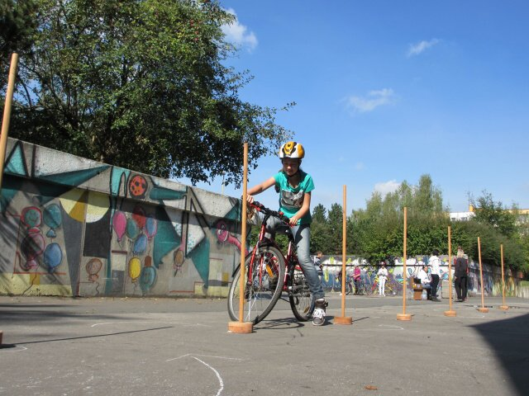

Datum | Akce
Září 2012 | Ve středu19. září 2012 se na naší škole ve velké tělocvičně v rámci Evropského týdne mobility konala výukabezpečného in-line bruslenípod názvem,,Šance pro život: na inlinech bez úrazů´´ pro žáky 3. – 6. ročníku.  ___________________________________________________________________  Evropský den bez aut:  I. stupeň  Pro žáky I. stupně bylo v pátek 21. 9. 2012 připraveno dopravní dopoledne. Jedno-  tlivé třídy plnily různé pracovní listy s dopravní tématikou, hrály dopravní hry, řešily dopravní testy, skládaly puzzle dopravních značek. Na vycházce v okolí školy poznávali dopravní značky, pozorovali dopravní prostředky, sledovali chování řidičů na křižovatce, správně přecházeli po přechodech pro chodce. Žáci všech ročníků se zúčastnili také výtvarné soutěže s dopravní tématikou. 1.třídy malovaly ,,Semafor´´, žáci 2. ročníku ,,Dopravní značku´´, žáci 3. tříd tvořili ,, Návrh cyklistické přilby“, žáci 4. ročníku měli výtvarně ztvárnit ,,Jak by vypadaly silnice bez motorových vozidel a žáci 5. ročníku vymýšleli Dopravní prostředky v roce 3000.  První tři nejlepší žáci výtvarných soutěží na 1. stupni i vítězové ,,Cyklistické mini-  soutěže´´byli odměněni diplomy a věcnými cenami. Výtvarné práce byly vystaveny  na oknech u šaten 1. stupně.  II. stupeň  Žáci II. stupně naší školy se zúčastnili ,,Cyklistické minisoutěže´´. Soutěžilo vybraných 51 žáků ze sedmi tříd II. stupně. Závodníci si ověřili znalosti ze zdravovědy, pravidel  silničního provozu a povinné výbavy kola, dále pak šikovnost, zručnost a  rychlost na devíti stanovištích v blízkosti naší školy.
 | 21.9.2012 se také v Havířově – Městě na náměstí Republiky konal Běh naděje, kterého se zúčastnily třídy IV.B, V.B, VI.B, VII.B, VIII.B a IX.B.
Říjen 2012 | Třídy II. A, B a VI. A, B, C byly na dvou jednohodinových besedách Hasičské zách-  ranné služby o požární prevenci ,,Hasík´´v učebně Přírodopisu naší školy.  ____________________________________________________________________  Třídy IV.A a IV.B měly v rámci získání ,,Průkazu cyklisty´´ dvouhodinovou praxi v  jízdě na kolech na MŠ Místní v Havířově – Městě.  ____________________________________________________________________  Třída IV.C se zúčastnila jedné dvouhodinové lekce - výuky teorie – v rámci získání ,,Průkazucyklisty´´.  ____________________________________________________________________  Pro třídy I.A a I.B byla připravena jednohodinová beseda Městské policie Havířov v  rámci preventivního programu Dej přednostživotu: ,,Stůj, rozhlédni se!“  Pro žáky II.B a III.C se konala jednohodinová beseda Dopravní výchova s Městskou policií Havířov v rámci jejich preventivního programu
Prosinec 2012 | Pro třídy III.A a III.B byly připraveny dvě jednohodinové besedy Městské policie  Havířov v rámci preventivního programu Dej přednostživotu: Dopravní výchova.  ____________________________________________________________________  Třídy V.A a V.B se zúčastnily jednohodinové preventivní besedy s Městskou policií  Havířov: (Ne)bezpečný internet.  ____________________________________________________________________  Třídy II.A a III.C měly s MP Havířov v rámci jejich preventivního programu jedno-  hodinové besedy: Dopravní výchova.
Březen 2013 | Třídy IV.B a IV.C zúčastnily dvouhodinové besedy Městské policie Havířov do-  pravnívýchova v rámci ,,Průkazu cyklisty´´.
Třídy IV.A a IV.B měly v rámci získání ,,Průkazu cyklisty´´dvouhodinovou lekci –
výuku teorie.
Duben 2013 | 18. dubna 2013 se na ZŠ Moravská konal již 7. ročník dopravní soutěže ,,O pohár  skřítka Dopraváka´´, kterého se z naší školy zúčastnili tito žáci: mladší kategorie – Tomáš Jánošík,JakubKontrik, oba z V.A a Kateřina Lipinová, Ines Porubská, obě z V.B a skončili na pěkném 3. místě. Za starší kategorii za naši školu soutěžili Denis Krčmář, Matěj Zeman, Lenka Petrušková a Kateřina Pochylová, všichni z VIII.B a umístili se na 4. místě.  ____________________________________________________________________  Třída IV.C měla dvouhodinovou výuku – teorii -v rámci získání ,,Průkazu cyklisty´´ s MP Havířov.
Květen 2013 | 3. května 2013 se na naší škole konalo městské kolo dopravní soutěže,, Mladý cyk- lista´´, kterého se zúčastnilo celkem 9 havířovských škol. Čtyřčlenná smíšená  družstva mladších a starších žáků (4. – 6. roč. a 7. – 9. roč.) soutěžila ve třech disciplínách: v testech z pravidel silničního provozu na počítačích, v testech ze zdravovědy a v jízdě zručnosti na jízdních kolech. Naši školu v mladší kategorii reprezentovali tito žáci: Tomáš Jánošík, Jakub Kontrik, oba z V.A a Kateřina Lipinová, Nikola Sikorová, obě z V.B a získali nádherné 1. místo. Navíc v soutěži jednotlivců se Kateřina Lipinová a Jakub Kontrik umístili na krásném 1. místě a Tomáš Jánošík vybojoval pěkné 2.místo. Za starší žáky soutěžili Lenka Petrušková, Kateřina Pochylová, Denis Krčmář a Josef Juřík - všichni z VIII.B,a získali vynikající 1. místo. V soutěži jednotlivců se Denis Krčmář umístil na skvělém 1. místě a Lenka Petrušková na 2. místě.  ____________________________________________________________________  Třídy VI.A, VI.B a VI.C měly besedu v rámci preventivního programu  Městské policie prevence sebeochrany v rámci projektu ,,Pes není hračka“.  ____________________________________________________________________  Třídy VIII.A, VIII.B a VIII.C se zúčastnily v rámci téhož programu Městské policie Havířov jednohodinových besed ,,Právo jako pravidlo chování´´.  Třídy IV.A, IV.B a IV.C se v rámci získání ,, Průkazu cyklisty “zúčastnily dvouhodinových praktických jízd na jízdním kole na dopravním hřišti mateřské školy Místní v Havířově - Městě.  16. května 2013 se na DDH v Bohumíně konalo okresní kolo dopravní soutěže ,,Mladýcyklista´´. Naši školu i město reprezentovali v mladší kategorii: Tomáš Jánošík, Jakub Kontrik, Natálie Szottková, všichni z V.A a Nikola Sikorová z V.B a umístili se na 4. místě. Za starší žáky soutěžili Lenka Petrušková, Kateřina Pochylo- vá, DenisKrčmář, Josef Juřík, všichni z VIII.B, a skončili také na 4. místě.
Červen 2013 | Třída IV.C měla v rámci získání ,,Průkazu cyklisty´´ dvouhodinovou praxi v jízdě  na kolech na MŠ Místní v Havířově – Městě.  ____________________________________________________________________  Třídy VII.A a VII.B se zúčastnily jednohodinové besedy v rámci preventivního programu Městské policie ,,Právo jako pravidlo chování´´.  ____________________________________________________________________Třídy IV.A, IV.B a IV.C měly jednohodinovou lekci teorie a testů v rámci získání ,,Průkazu cyklisty“.

4.21 Hodnotící zpráva činnosti Žákovské samosprávy

Ve školním roce 2012/2013 žákovská samospráva ukončila již pátý rok své činnosti na naší škole. Během těchto let jsme takzvaně,, vychytali“ problémy, ustálili jistá pravidla činnosti.
V žákovské samosprávě jsou členové od 4.-9.třídy, pokud možno ve většině chlapec a dívka. Na schůzky se vždy svědomitě připravovali, sbírali podněty pro další chod školy, upozorňovali na negativa, která jsme pak řešili s konkrétními osobami. I v tomto roce probíhal Barevný den, jelikož jsme již během minulých let prošli všemi barvami, byl ten letošní ve ,,Společenském oblečení“,
Tento den byl prozářen krásnými šaty, kluci byli k nepoznání v kravatách. Velmi zdařilá akce, kdy jsme chtěli dát žákům trochu estetiky do jejich stále riflových dnů.
Taktéž pokračovala kontrolní činnost- zástupci žákovské samosprávy neohlášeně a nenápadně kontrolovali třídy během výuky- jak je to s čistotou nejen kolem odpadkových košů, ale v celé třídě.Kontrolovali úklidy šaten po odchodu žáků ze školy. A nově proběhla i kontrola dodržování řádu školy během dopoledního vyučování - to znamenalo - zda nesedí na parapetech, nevyhazují věci z oken, nemají čepice na hlavách, zda neběhají a neohrožují bezpečnost spolužáků. Každá kontrola byla vyhodnocena a výsledky zveřejněny na nástěnce i na webových stránkách školy. Musíme podotknout, že se za období činnosti žákovské samosprávy zlepšila jak čistota,tak úklidy šaten.
Na závěr školního roku k příležitosti oslav ,,Dne dětí“ uspořádala žákovská samospráva zdařilou akci ,,Výstava domácích mazlíčků“. Zástupci samosprávy pomáhali p.uč.Novákové a p.uč. Kupczakovi s celou organizací - připravili místnosti, během akce dohlíželi na plynulý průběh, pomáhali těm nejmenším vystavovatelům. Po ukončení akce pomohli s úklidem místností. Patří jim za jejich pěkný přístup pochvala.
V dalším školním roce budeme dále pokračovat stejně v této činnosti, která je jistě pro školu přínosem.

4.22 Hodnotící zpráva školní družiny

Ve školním roce 2012/2013 bylo přihlášeno do školní družiny 110 žáků z 1. - 5. ročníku, o které se starali vychovatelé Zdeňka Adamová, Dana Hliněná, Mgr.Miroslav Šulec, Šárka Seidlová a Jana Venglařová ve čtyřech smíšených odděleních.

Do výchovně vzdělávacích činností vychovatelé postupně zařazovali jednotlivé části Školního vzdělávacího programu „ Dobrodružstvím za poznáním „ ,plnili měsíční plány včetně příležitostných akcí v jednotlivých měsících a v příslušných odděleních.Veškeré činnosti a aktivity byly zvoleny a prováděny s ohledem na zájmy a potřeby dětí tak, aby byly respektovány psychohygienické podmínky výchovně vzdělávacího procesu ve školní družině. Činnosti navazovaly na vzdělávání ve škole, nebyly však přímým pokračováním vyučování a ani je nenahrazovaly.

Začátkem září se všichni žáci zapojili do kolektivních výtvarných prací s prázdninovou tématikou. Chlubili se svými zážitky z dovolené u moře, pobytu na horách,u prarodičů,v příměstských táborech a jinými akcemi. Rovněž besedovali s vychovateli o Letních olympijských hrách 2012 v Londýně a projevovali znalosti z této oblasti. Koncem měsíce vyráběli zvířátka a různé tvary z kaštanů, bukvic a žaludů, navlékali náhrdelníky a náramky z jeřabin.

V říjnu děti pod názvem „ Podzimní les „ využívaly přírodniny ( traviny, lístečky, větvičky, jeřabiny, kaštany, sušené luční květy,aj. ) a tvořily z nich pěkné výrobky, koláže, frotáže.
V tomto měsíci také proběhlo sportovní odpoledne na našem školním hřišti. Žáci ze všech oddělení soutěžili v běhu, skoku do dálky z místa, hodu na cíl, skocích v pytlích, v přeskakování lana a švihadel.

V listopadu chlapci a děvčata velmi pěkně zpívali své oblíbené písně za doprovodu dětských rytmických nástrojů, zejména trianglu a ozvučných dřívek. Někteří recitovali naučené básně o podzimu.

Od začátku prosince vládla ve školní družině vánoční atmosféra. Všichni jsme poslouchali a často také zpívali Vánoční koledy. Žáci s chutí vyráběli vánoční ozdoby a přáníčka, drobné dárky pro své blízké. Svými výrobky se chlubili na prodejním Vánočním jarmarku na nádvoří a ve vestibulu školy.

V lednu děti s vychovateli tvořily ze sněhu pohádkové bytosti, strašidla dle své fantazie, malé a velké sněhuláky. Rovněž jsme nezapomínali na sportovní aktivity na sněhu. Oblíbené bylo koulování, klouzání, běhání ve sněhu, jízda na lopatách a bobech na kopci nedaleko školy.
Pro budoucí prvňáčky jsme vyráběli drobné dárky z barevných papírů.

V únoru měl ve školní družině úspěch rej masek, které si děti vlastnoručně zhotovily na karneval, na kterém se objevil i klaun Hopsalín.
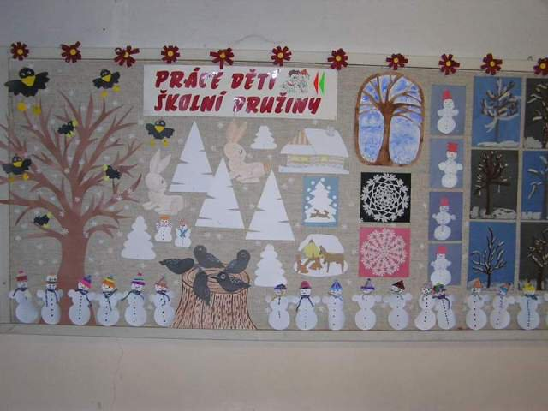
V březnu, v Měsíci knihy, skupina dětí navštívila Městskou knihovnu v Havířově – Šumbarku, se kterou má naše školní družina již pátým rokem velmi dobrou spolupráci. Vždy je pro chlapce a dívky paní knihovnicí připraven pestrý program. Děti poslouchají úryvky z knih, seznamují se se spisovateli a ilustrátory dětských knih, luští rébusy a křížovky s literární tématikou, vyrábí z papíru dárky, přáníčka, ozdoby. V předvelikonočním období jsme s chutí kreslili kraslice, vyprávěli a četli jsme si o velikonočních zvycích a tradicích.

V dubnu, Měsíci bezpečnosti, se vychovatelé zaměřili na dodržování bezpečnostních předpisů pro chodce a cyklisty. Hovořilo se o dopravních značkách, výbavě kola, o bezpečné chůzi a jízdě na kole.
V tomto měsíci se také uskutečnil projekt „Den zdraví“, do kterého se zapojily všechny děti. Hlavním cílem bylo, aby si uvědomily, že zdraví je dar,kterého by si měly vážit. Měly by si zvolit správnou cestu ke zdraví, která je založena na zdravé stravě, pohybové aktivitě a duševní pohodě.

V květnu se ve školní družině konala oblíbená pěvecká soutěž DO - RE – MI aneb Zpívá celá družina. Soutěžili jednotlivci, menší či větší skupinky zpěváků.
Od začátku školního roku byla atmosféra ve školní družině nasycena přípravami na Školní akademii k 30. výročí založení školy. Také děti ze školní družiny se aktivně připravovaly na vystoupení, které vyvrcholilo 10. května 2013. Za svou snahu a zodpovědný přístup k nácviku, cvičení na velkých míčích a s overbally, byly pochváleny a oceněny rodiči i pedagogy.

V červnu jsme oslavili Den dětí veselým sportováním.Jelikož nám počasí nepřálo, soutěže probíhaly v tělocvičně. Všechny děti podaly velmi pěkné výkony, za které byly sladce odměněny.
V červnu jsme také besedovali o plnohodnotně prožitých prázdninách. Navzájem si vychovatelé s dětmi popřáli radostné prázdninové dny bez úrazů a překážek.

V Asterixu probíhala soutěž „Z pohádky do pohádky“, které se naše děti zúčastnily a byly úspěšné. V kategorii 1.tříd obsadila Jana Bělicová 3. místo, v kategorii 3.tříd Eliška Dostálová 4. místo.

Během celého školního roku mohly děti, nejen z družiny, navštěvovat kroužek zdravotní tělesné výchovy a relaxační tělesné výchovy, které jsou prevencí špatného držení těla, vad páteře, plochých nohou. Podporují psychickou i fyzickou kondici.

Také v tomto školním roce probíhala činnost v logopedické poradně pro děti prvního stupně naší školy zaměřená na odstranění dyslálií, které se projevují špatnou výslovností některé hlásky,zejména L,CSZ, ČŠŽ, R a Ř.

Po celý rok se vychovatelé zaměřili na individuální a skupinovou práci s dětmi. Pomáhali jim uvědomovat si své postavení ve skupině mezi vrstevníky a staršími dětmi. Často při výchovně vzdělávací činnosti využívali Komunitní kruh, na kterém řešili výchovné i jiné problémy, ale také se snažili dětem plnit různá přání v možnostech družiny.

Metodická sdružení probíhala dle ročního plánu, v případě potřeby i mimo uvedené termíny.

Pro výchovně vzdělávací činnost vychovatelé využívali také dostupnou pedagogickou literaturu, časopisy pro děti i dospělé, různé metodické materiály pro školní družinu.

Během celého školního roku byla spolupráce s třídními učitelkami a rodiči velmi dobrá.

Snahou všech vychovatelů ve školní družině je obohacovat denní program žáka o aktivity při zájmových a relaxačních činnostech a snažit se maximálně podporovat individuální rozvoj každého dítěte.Cíle se uplatňují formou pravidelné výchovné,vzdělávací a zájmové činnosti, odpočinkem, přípravou na vyučování, příležitostnými akcemi a nabídkou spontánních aktivit.

Vychovatelé chtějí, aby naše školní družina byla místem šťastného dětství, kde je prostor pro uplatnění každého jednotlivce, kde se všichni cítí dobře a bezpečně, jsou přiměřeně rozvíjeni, chápáni a oceňováni.

Chceme, aby se děti naučily žít ve skupině svých vrstevníků, kterou budou považovat za své společenství, aby poznaly sílu kamarádství a pocit, že patří tam, kde se mají všichni rádi.Naším nejdůležitějším partnerem jsou třídní učitelé, rodina – rodiče, prarodiče, sourozenci, komunita obklopující dítě. Na základě dosavadních zkušeností víme, že zájmy a schopnosti rozvinuté v pestré a zajímavé mimoškolní činnosti často rozvíjí osobnost v pozdějším věku.

4.23 Účast na zotavovacích akcích a lyžařských a plaveckých kurzech

Akce | Počet zúčastěných žáků
Škola v přírodě | 46
Lyžařský kurz | 40
Plavecký kurz | 113

4.24 Vyhodnocení plánu environmentální výchovy

Září 2012 | 21.9.2012 se na . stupni uskutečnil VI. ročník „Cyklistické dopravní minisoutěže“ v rámci “Evropského dne bez aut“. Soutěže se zúčastnilo 51 žáků ze sedmi tříd II. stupně. Soutěžící si ověřili znalosti ze zdravovědy, pravidel silničního provozu a povinné výbavy kola, dále pak zručnost a rychlost, a to vše v průběhu devíti stanovišť v okolí školy. (Mgr. Drabinová)
 | V průběhu měsíce září 2012 se naše škola opětovně přihlásila do soutěže sběru druhotných surovin (papír a víčka z PET lahví) „Soutěž s panem Popelou“ u společnosti A.S.A. (Ing. Bielová, Mgr. Riegelová)
Říjen 2012 | Dne 11.10.2012 se žáci osmého ročníku zúčastnili exkurze vTřanovicích. Akce byla zaměřena na projekt „Zelené centrum v Třanovicích“ realizovaný Školou obnovy venkova, o.p.s. za finanční podpory Moravskoslezského kraje. Cílem projektu byla praktická pomoc při výuce EVVO na školách. V rámci exkurze žáci zhlédli v prostoru průmyslové zóny a nejbližšího okolí:  - Revitalizaci nevyužitých zemědělských objektů  - Centrum pro biomasu  - Ukázku paliv  - Využití solární energie  - Fungování sběrného dvora a separaci odpadu  - Výstavu tematických panelů k jednotlivým obnovitelným zdrojům energie  Exkurze byla doplněna odborným výkladem a zároveň byly zodpovězeny dotazy žáků, týkající se odpadu a fungování sběrného dvora. (Ing. Bielová, Mgr. Drabinová)
Prosinec 2012 | V termínu 3. – 9. 12. se zúčastnilo 47 žáků převážně VI. ročníku školy v přírodě v Horní Bečvě na chatě Rališka. Počasí se vydařilo, žáci si užili sníh koulováním, vycházkami do zasněžené přírody a soutěžením v běhu na vrchol sjezdovky. Ozdravný pobyt se všem líbil a umožnil žákům prožít v kolektivu pár hezkých dnů, seznámit se se zimní přírodou v horách a zároveň si posílit své zdraví horským vzduchem. Nad žáky dohlíželi Mgr.Miklasová, Mgr.Nováková, Mgr.Šlachta, pí.as.I.Daňková
 | 11. 12. 2012 se konalo školní kolo biologické olympiády. Celkem se zúčastnilo 6 žáků z osmých tříd, 6 žáků ze sedmých tříd a jedna žákyně z šestého ročníku. V kategorii 6. a 7. ročníků získala první místo Nikola Muchová ze VII.A, druhé místo Adéla Ficencová ze VII.A a třetí místo Klára Kubalíkové ze VII.A. V kategorii 8. ročníků se na prvním místě umístila Vendula Grygarová z VIII.C, na druhém místě Karolína Ogurčáková z VIII.C a třetí místo obsadil Filip Filipiak z VIII.A. Do okresního kola žáci nepostoupili. (Ing. Bielová)
 | Ve dnech 19. a 20. 12. se realizoval školní projekt „Vánoční jarmark“. Žáci vyráběli vánoční dárky a ozdoby z přírodních materiálů, které pak prodávali ve stáncích v atriu školy. Někteří žáci si připravili i kulturní představení – hráli na hudební nástroje a zpívali vánoční koledy. Cílem projektu bylo naučit se vzájemné komunikace a spolupráce a zároveň si připomenout tradice Vánoc. Na projektu pracovali všichni žáci z prvního i druhého stupně včetně všech učitelů. (všichni učitelé)
Březen 2013 | V termínu 4. – 8. 3. 2013 se 40 žáků z VI. - IX. ročníků zúčastnilo lyžařského kurzu v Karlově pod Pradědem v penzionu Karlovka. Žáci byli rozděleni do čtyř družstev podle dovedností na tři družstva lyžařská a jedno snowboardové. Žáci se zábavnou formou naučili základům sjezdového lyžování a někteří se dále zdokonalovali v lyžařském umění. Volné večery si žáci zpestřili ukázkami ze zdravovědy, povídáním o bezpečném chování v horském prostředí a společenskými hrami včetně diskotéky. Realizací lyžařského výcvikového kurzu byly splněny dílčí kompetence v oblastech komunikativních, sociálních a personálních. Krásná příroda a zdravé ovzduší Jeseníků přinesla našim žákům sport, zábavu i odpočinek. (Mgr. Drabinová, Mgr. M. Fabry, Mgr. Valová, Mgr. Šlachta, pí. as. Daňková)
Duben 2013 | 26. 4. 2013 naše škola oslavila „Den Země“ úklidem v atriu a v prostorách okolí školy. Sedm tříd II. stupně v počtu 160 žáků se zúčastnilo městských oslav, které zahrnovaly výtvarné soutěže, různé hry s ekologickou tematikou, naučnou stezku, ukázky drezury koní a ekologické přednášky s videoprojekcí. Součástí městských oslav byla znalostní soutěž „Den ekologie,“ do které se přihlásily 2 třídy (VII.B pod vedením tř. učitelky Mgr. Mückové a VIII.A pod vedením tř. učitelky Mgr. Barvíkové). Soutěž zahrnovala vědomostní kvízy z oblasti EVVO a praktický úkol, který spočíval ve výrobě hudebního nástroje z ekologického materiálu. Třída VIII.A vyrobila vozembouch z PET lahví a VII.B kytaru ze dřeva a lýka. Obě třídy zvládly i všechny vědomostní kvízy. Soutěžilo celkem 14 tříd havířovských základních škol a naše třídaVIII.A získala celkem 42 bodů a obsadila tak skvělé třetí místo. (Mgr. Barvíková, Mgr. Mücková)
 | 18. 4. 2012 byl realizován na prvním stupni školní projekt „Den zdraví“. Do projektu se zapojily všechny třídy prvního stupně. Prvňáci si pochutnávali na ovoci a zelenině se zavázanýma očima a určovali podle chuti a vůně jednotlivé druhy. Druháci vyráběli z ovoce a zeleniny nádherné postavičky a zvířátka. Třeťáci si změřili své síly v trojboji a kvízech. Čtvrťáci si uvařili bylinkový čaj a debatovali o skladbě potravinové pyramidy a páťáci si procvičovali angličtinu překladem názvů různých druhů ovoce a zeleniny. Náplň „Dne zdraví“ se dětem líbila a těší se již na další ročník. (Mgr. Tomanová, třídní učitelé)
 | Vyhodnocení 3. kola fotografické soutěže „Můj domácí mazlíček“,které probíhalo v měsících březen až duben. Do soutěže se zapojili žáci šestých až osmých ročníků. První místo získala fotografie „Pes ovčák Ajša se štěnátkem“ od Kateřiny Čižinské ze VII.A. Druhé místo patřilo fotografii „Pes Beagle Bady“ od Andreji Vašíčkové ze VII.A a třetí místo obsadila fotografie „Kocour Kuba“ Kristýny Rapantové ze VII.A. Fotografie domácích mazlíčků od všech soutěžících jsou vystaveny na chodbě v prvním patře u učebny přírodopisu. Soutěž ukázala, že žáci mají rádi zvířata, starají se o ně a také je umějí svými fotografiemi zábavně prezentovat ostatním spolužákům. (Ing. Bielová, Mgr. Drabinová)
Květen 2013 | Zpracování projektu „Lesní ekosystém“ v rámci dotačního programu Podpora EVVO pro školní rok 2013/2014. Vyhlašovatelem programu a poskytovatelem dotace je Krajský úřad Moravskoslezského kraje. Cílem projektu je zkulturnit další část úseku atria a přeměnit ho na malý lesní ekosystém a umožnit žákům pozorovat živou přírodu lesa přímo v atriu. Tento projekt navazuje na předcházející realizované projekty, které se také týkaly úpravy tří úseků atria naší školy. (Mgr. Drabinová, Mgr. Mücková, Ing. Bielová)
Průběžně | - úklid v prostorách okolí školy žáky II. stupně dle rozpisu, úklid a údržba zeleně v atriu školy  - výlety do přírody zaměřené na pozorování a ochranu přírody v rámci turistického kroužku a školních výletů  - průběžné zařazování témat s EVVO do jednotlivých předmětů dle ŠVP  - péče o zeleň ve třídách a na chodbách  - šetření el. energií, vodou a teplem  - uplatňování ekologických témat při vycházkách do přírody (žáci 1. stupně a školní družina)  - využívání školního atria žáky o velkých přestávkách k výuce a k relaxaci a odpočinku  - roční sběr papírů celkem: 11 125 kg  - roční sběr víček z PET láhví: 660,5 kg, tj. II. místo v soutěži

4.25 Projekty EU, školní projekty, významné akce školy:

Školní akademie k 30. výročí založení ZŠ
(od 1. září 1983)

30. výročí založení naší školy se promítalo do činnosti školy již od počátku letošního školního roku, avšak skutečným vyvrcholením oslav tohoto významného jubilea se stala slavnostní školní akademie, která se uskutečnila 10. května 2013 v KDPB. Během dvou představení se předvedlo 360 žáků ve 21 vystoupeních. Podívat se přišli především rodiče, prarodiče, ale i bývalí zaměstnanci a žáci školy, přátelé a kamarádi. Pozváni neodmítli i hosté z řad Magistrátu města Havířova, Krajského úřadu v Ostravě, Sdružení rodičů a přátel školy, Školské rady, sponzorů.
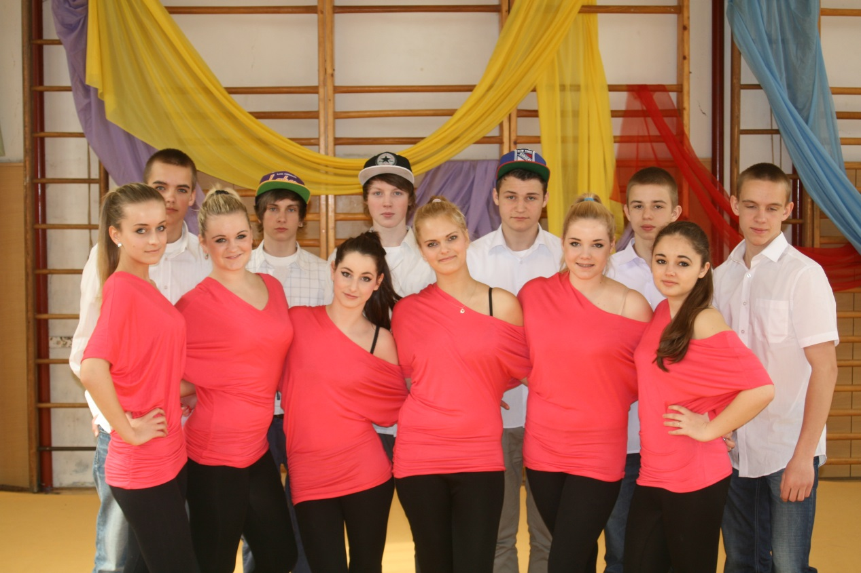

Po náročné a dlouhodobé přípravě se na pódiu setkaly děti všech ročníků. Moderování se ujali žáci různého věku, pohlaví i etnik. Motto letošní akademie-„Máme k sobě blízko“ – dalo všem najevo, že jsme školou otevřenou pro všechny děti. Ty se najednou potkávaly jinak než ve třídách či na chodbách. Díky jejich úžasné snaze a díky fantazii pedagogů měli diváci možnost zhlédnout nápaditá a rozmanitá vystoupení. Nechyběl pestrý program našich nejmenších, zazněly flétny, předvedly se děti ze školní družiny či vítězové školních soutěží Talentmánie a Miss. Milovníci sportu zatajovali dech při výkonech gymnastů, rodiče si zavzpomínali na retro muzikál Pomáda, na své si přišli příznivci moderní gymnastiky a tance. Obdivuhodné bylo vystoupení integrovaných žáků s pohádkou O Budulínkovi. Tradičně zazněla vystoupení v cizím jazyce.
Z ohlasů veřejnosti je patrné, že jsme své jubileum oslavili důstojně a že školní akademie nebyla pro nikoho z účastněných pouze jedním příjemně stráveným dnem.

Soutěž mladých zdravotníků
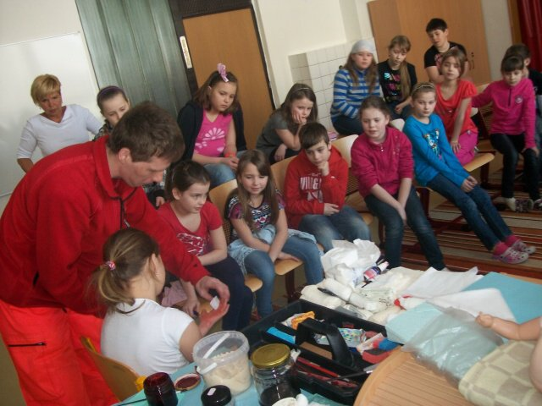

Od března do dubna školního roku 2012/13 navštěvovalo osm žákyň ze třídy IV. C základní zdravotnický seminář v rámci přípravy na soutěž mladých zdravotníků. Schůzky se konaly každé pondělí a čtvrtek a během těchto setkání se dívky seznámily se zásadami poskytování předlékařské první pomoci. Naučily se základy anatomie, základní diagnostiku zraněných, jejich polohování podle typu zranění, pravidla správného kontaktu s dispečerem RZS. Procvičily si techniky obvazování a použití trojcípého šátku. Schůzky byly zpestřeny několika návštěvami lektora Českého červeného kříže, který také přivezl cvičnou figuru, na které nejen že předvedl správný postup nepřímé srdeční masáže a umělého dýchání, ale žákyně si mohly tyto činnosti samostatně vyzkoušet a natrénovat. Je nutno podotknout, že s velkým úspěchem. Český červený kříž pro nás také připravil besedu s ukázkami první pomoci pro žáky 3.a 4. ročníku, která se konala dne 8. 4. 2013.

Aktivity semináře vyvrcholily dne 11. 4. 2013, kdy se naše družstvo ve složení Eliška Janasová, Magdalena Sobčáková, Natálie Duničková, Sabina Kokošinská, Eliška Mayerhoferová, Karolína Káňová zúčastnily městského kola Hlídek mladých zdravotníků v Karviné. Šlo o kumulovaná městská kola obvodů Karviná, Havířov, Orlová a Český Těšín, konkurence byla na vysoké úrovni, v napjaté atmosféře pořádaná soutěž byla i časově náročná a naše žákyně se takové akce účastnily poprvé. Přesto se našim dívkám podařilo získat velice pěkné 6. místo, které považovaly za svůj velký úspěch
a rozhodly se příští rok zaútočit na některou vyšší příčku.

Projekt KOS

Ve školním roce 2012/13 pokračuje naše škola v práci na projektu KOS (Kosmické souvislosti aneb astronomie pro školy). Jedná se o projekt VŠB Ostrava – Planetária Johana Palisy, zaměřeného na zvyšování kvality ve vzdělávání v Moravskoslezském kraji. Projekt byl zahájen 1.4.2012 a bude ukončen 30.8.2014. Naše škola se účastní projektu jako partnerská škola.
Cílem projektu je zvýšení zájmu žáků o přírodovědné předměty, rozšíření a prohloubení znalostí v oblasti fyziky, rozvíjení schopností a dovedností a zvyšování zájmu o vzdělání v přírodovědných oborech.
Do konce kalendářního roku 2012 probíhalo v rámci projektu vytváření výukových bloků, tvořených sadou návodů k praktickým činnostem, sadou pracovních listů a on-line testů a také tvorba audiovizuálních pořadů. Spolupracujeme na tvorbě pořadu „Záhadní mimozemšťané“.
Proběhlo cvičné ověřování a připomínkování on-line testů, kterého se zúčastnili i naši žáci.
Ještě v tomto školním roce by mělo dojít k nainstalování učebních pomůcek potřebných k práci na projektu – dataprojektor a notebook pro 3D projekci, projekční plátno, skener a sada 3D brýlí.
Práce na projektu bude pokračovat také v dalším školním roce.

Projekt „Od integrace k inkluzi“
S cílem zkvalitnit systém podpory individuální integrace žáků se speciálními vzdělávacími potřebami se naše škola zapojila do projektu Od integrace k inkluzi (OIKI). Tento projekt, jež spadá do oblasti podpory Rovné příležitosti dětí, žáků, včetně dětí a žáků se SVP, byl nabídnut školám, které mají zřízeny školní poradenská pracoviště a na kterých působí školní speciální pedagog. Naše škola je jednou z devíti škol v Moravskoslezském kraji, které budou od 1. června 2013 do 31. prosince 2014 zavádět inkluzivní metody a formy vzdělávání. Záměrem je podpořit toleranci k odlišnostem, kooperaci mezi všemi žáky, překonávat bariéry ve vzdělávání, rozvíjet poradenství pro žáky se speciálními vzdělávacími potřebami.
Projekt je rozdělen do 4 klíčových aktivit. První z nich se týká zvyšování kompetencí pedagogických pracovníků, v jehož rámci se pedagogové proškolí v oblasti nácviku čtení, psaní, rozvoje grafomotoriky, nácviku metod v matematice, reedukace vývojových poruch učení, vedení žáků prostřednictvím IVP, krizové intervence, vedení třídnické hodiny, typologie osobnosti či problematiky výchovných problémů. Druhá klíčová aktivita je zaměřena na vzdělávání školních speciálních pedagogů v oblasti Deficitů dílčích funkcí, Koučování a využití metody Feuersteina. Třetí klíčová aktivita je směřována na přímou práci s individuálně integrovanými žáky a zákonnými zástupci prostřednictvím společných dílen, práce v reedukačních skupinách a inkluzivních hodin. Rodiče se seznámí s možnými postupy práce s dítětem v domácím prostředí. Poslední aktivitu tvoří metodická setkání pracovníků školních poradenských pracovišť.

Po ukončení projektu bude vytvořen sborník příkladů dobré praxe a metodická příručka pro práci s individuálně integrovanými žáky.

Zápis žáků do 1. ročníku

Na letošní zápis do prvních tříd jsme se velmi důkladně připravili. Zápis jsme nazvali „Perníková chaloupka“. Celou novou koncepci zápisu jsme pojali jako procházku pohádkou Perníková chaloupka. Děti z mateřských škol a jejich rodiče doprovázeli žáci devátých tříd, kteří vystupovali jako Jeníček a Mařenka. Rodiče i děti byli informováni o zápise, bylo jim vysvětleno, jak bude zápis probíhat.
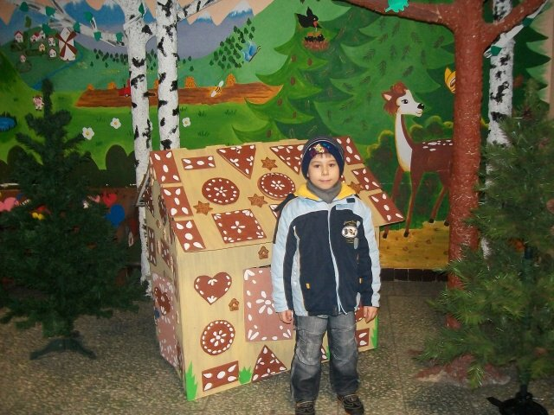
Nejprve se děti přesunuly do vyzdobených tříd, kde viděly pravou perníkovou chaloupku i s perníkem na střeše, čekaly je paní učitelky, se kterými děti vyplňovaly nově vytvořené pracovní listy dle nových poznatků pedagogiky a psychologie a každé dítě si mohlo pomocí barev vyzdobit svůj perníček.
S rodiči pak byl vyplněn dotazník a paní učitelky si dětmi a s rodiči yedly rozhovor.
Rodiče obdrželi po zápise rozhodnutí ředitelky školy o přijetí dítěte k základnímu vzdělávání a děti dostaly za vzorné chování a na rozloučenou spoustu malých dárečků a hlavně perníkovou medaili a ovoce.
Když zapsané děti odcházely domů,byly ještě vyfoceny ve vestibulu školy a fotografie byly vystaveny na webové stránky školy.

Děti i rodiče byli se zápisem spokojeni, zapsali jsme 67 žáků,rodiče si zažádali o 8 odkladů školní docházky, které byly PPP Havířov doporučeny, do školy nastoupí 59 žáků.

Již třetí rok proběhla po zápise tři setkání rodičů a budoucích prvňáčků s učitelkami, které budou v prvních třídách učit. Tato setkání jsou vždy ze strany rodičů hodnocena kladně,neboť rodiče mají možnost seznámit se s učitelkami svého dítěte,se školou, třídami s interaktivními pomůckami a mohou své dítě pozorovat při různých činnostech, které s dětmi paní učitelky vykonávají.
V červnu pak následovala ještě schůzka pro rodiče, kde se rodiče seznámili s organizací prvního dne ve škole, byli informováni o možnostech, jak co nejlépe připravit své dítě na povinnou školní docházku a paní učitelky vysvětlily rodičům důležitost při spolupráci škola
+ učitel + rodič + žák.

Své informace na schůzce předaly také vedoucí vychovatelka ŠD a speciální pedagožka.

Projekt 1.1 „Elektronizace vzdělávání, včetně tvorby a následné implementace nových výukových materiálů v základních školách na území města Havířova“

Projekt byl ukončen v červnu 2012.. Nosným prvkem projektu byla elektronizace výuky a vytvoření sítě e-learningu, kdy jsou tvořeny pilotní výukové programy, které jsou následně šířeny prostřednictvím sítě internet v textové podobě. Cílem projektu bylo zefektivnění a modernizace výuky, včetně zvýšení její flexibility prostřednictvím zajištění dálkového přístupu k výukovým materiálům, které budou tvořeny v projektu. Mimo pořízené techniky jsou z projektu financovány i osobní náklady jednotlivých členů realizačního týmu. Cílovou skupinou byli žáci všech škol
na území města a kraje, stejně tak i všechny organizace na území města i kraje.
Cílem projektu bylo vytvoření interaktivní sítě, kde budou sdíleny výukové materiály, které budou vznikat na jednotlivých školách v souladu s jejich ŠVP.

Projekt 1.2 „Nastavení systému podpory rovných příležitostí v základních školách na území města Havířova „ neboli „Stejná šance“

Projekt byl ukončen v červnu 2012.Projekt se zaměřil na nastavení systému práce
se žáky se sociálním znevýhodněním a na žáky se speciálními vzdělávacími potřebami, na jejich motivaci k dalšímu rozvoji, vyloučení negativních jevů. Ve škole jsou v rámci udržitelnosti projektu zaměstnáni dva asistenti pedagoga, pracují se žáky v jednotlivých třídách I.i II. stupně. V programu byly rozvíjeny prvky osobnostní a sociální výchovy, multikulturní výchovy.

Spolupráce s knihovnou

Spolupráce s knihovnou je na naší škole již tradicí. Proto ani letos nebyli žáci I. a II. stupně ochuzeni o návštěvy místní pobočky městské knihovny v Havířově – Šumbarku
a zajímavé besedy, které připravily a vedly ochotné pracovnice knihovny. Besedy jsou připravovány na základě témat vycházejících ze školního vzdělávacího programu. Pro žáky je tato forma vzdělávání mnohem záživnější, protože si své znalosti mohou obohatit zcela jinak, než jsou zvyklí. Témata jednotlivých besed byla například z oblasti literatury historické, sci-fi, detektivní, dobrodružné, ale také se žáci dozvěděli něco o knížkách s tématikou humoru a satiry či bajek.
Cílem této spolupráce je přitáhnout mladší i starší žáky ke čtení a vytvoření pozitivního vztahu dětí ke knize, a tudíž ke knihovně jako k místu trávení volného času.

Den čtení – Čteme s kamarády

Již pošesté se na naší škole uskutečnil projektový Den čtení – Čteme s kamarády. Letos tento den připadl na 21. března 2013. Projektový den je zaměřen na spolupráci žáků prvního a druhého stupně, a tak si i letos žáci II. stupně pod dohledem vyučujících českého jazyka připravili na 1 hodinu program pro své mladší spolužáky, jednalo se především o ukázkové čtení, dramatizaci a následné vyplňování pracovních listů. Nebylo tedy divu, že se v tento den škola tak trochu proměnila v pohádkovou říši, kde jsme se mohli potkat třeba se Zlatovláskou, Dětmi z Bullerbynu nebo Harrym Potterem a jeho kouzelnickými kamarády.
Jednotlivé vyučovací hodiny, celkem byly 4, byly zaměřeny vždy na jiného autora a dílo.
Na I. stupni bylo zaměření hlavně na pohádky, např. O Kohoutkovi a Slepičce, Zlatovláska, ale nejvíc se tito žáci určitě těšili, až je navštíví starší spolužáci a předvedou jim, co si pro ně připravili.
Pro žáky 3.,4. a 5. tříd přišla přečíst vlastní pohádku paní Marie Szottková, bývalá učitelka naší školy. Paní Szotková přečetla svoji pohádku v rámci autorského čtení pro žáky. Žáci byli velmi pozorní, pohádka se jim velmi líbila a zahrnuli paní Szotkovou spoustou dotazů.
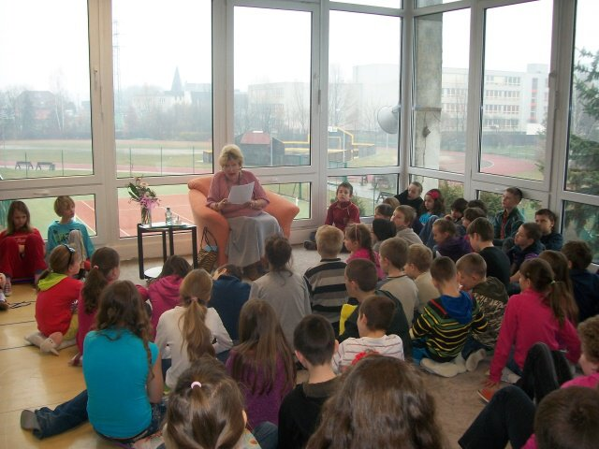
Na II. stupni šlo především o literaturu pro děti a mládež. Úkoly z literatury plnili žáci formou projektového čtení a následného vyplňování pracovních listů, „osmáci“ se zúčastnili besedy o ilustrátorech dobrodužných knih, „sedmáci“ a „deváťáci“ měli možnost zhlédnout filmovou adaptaci určitého literárního díla, „šesťáci“ měli jednu hodinu věnovánu oblíbené dílně čtení. Dále žáci řešili hádanky, skládali puzzle s obrázky postav z určitých knížek, řešili úkoly na PC nebo pracovali s interaktivními tabulemi, které jsou již několik let nedílnou součástí výuky na naší škole.

Den zdraví
Naše motto:„Zdraví je to nejcennější, co máme. A proto jezte zdravě a žijte zdravě!“
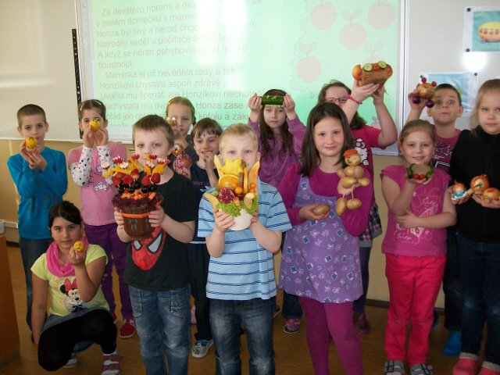
Den zdraví se na naší škole stal již tradicí, neboť výchově ke zdraví věnujeme velkou pozornost. Také v letošním roce se žáci seznámili se složkami, které ovlivňují jejich zdraví a získali nové informace o zdravém způsobu života.
Projekt je připraven pro jednotlivé ročníky 1. stupně podle obsahu učiva, které se v daném ročníku probírá. Zábavnou formou je zapracován do denního rozvrhu hodin každé třídy. Každoročně se děti na tento den těší. Po celý týden si připravují společně s rodiči zdravou svačinu, porovnávají změnu své váhy a výšky oproti loňskému roku, srovnávají své sportovní výkony, navrhují zdravé jídelníčky, výtvarně ztvárňují stolování, vyrábějí jedlé figurky ze zeleniny a ovoce a učí se pečovat o své tělo.
Letos poprvé v rámci Dne zdraví proběhl program Zdravá pětka. Školu navštívila lektorka se spoustou zajímavých pomůcek a s košíky plnými ovoce, zeleniny a nápojů. Děti se dozvěděly nové informace o zdravých potravinách a potravinové pyramidě. Pracovaly ve skupinách, soutěžily, ochutnávaly a po chuti poznávaly ovoce, zeleninu a nápoje. Tato forma výuky na téma zdraví se žákům líbila a splnila také očekávání pedagogů.
Během projektu byly žákům podávány kompletní informace, mohli si uvědomit, co vše s lidským zdravím souvisí, co mu škodí a co pro jeho ochranu mohou udělat.

Míčové hry pro 4. a 5. ročník
Ve školním roce 2012/2013 se žáci 4. a 5. ročníku zúčastnili projektu „Míčovky“, který byl součástí tělesné výchovy. V tomto projektu se žáci učili, pod vedením trenéra, základům různých míčových her. Jednotlivé lekce, v délce 90 minut, probíhaly ve sportovní hale Základní školy Žákovská v Havířově.
V jednotlivých lekcích se žáci nejen seznamovali s pravidly a základy míčových her, ale také si různé hry zahráli. Trenér vedl žáky hravou formou k pochopení hry - např. přihrávkami ve dvojicích, hodem na koš, kopem na branku, pinkáním ve dvojicích, přihrávkami v družstvech přes síť, apod., a po několikerém zkoušení a vysvětlení pravidel s žáky hry také hrál. Několikrát také formou turnaje mezi družstvy vytvořenými z žáků. V závěrečném turnaji naši žáci vybojovali 2. místo mezi všemi družstvy ze základních škol v Havířově.
Žáci se naučili hrát fotbal, házenou, košíkovou, vybíjenou, přehazovanou, volejbal apod. V tomto projektu si žáci nejen osvojili pravidla dalších míčových her, ale také si různé míčové hry zahráli a oblíbili. Po ukončení lekcí nadále žádali zařazení her do TV, někteří žáci dokonce začali navštěvovat basketbalový či volejbalový kroužek pod vedením trenéra.
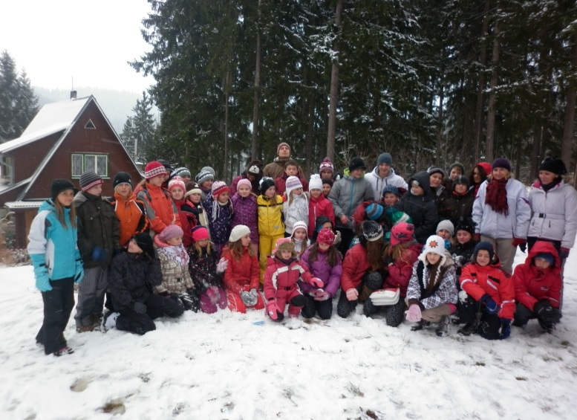
Škola v přírodě
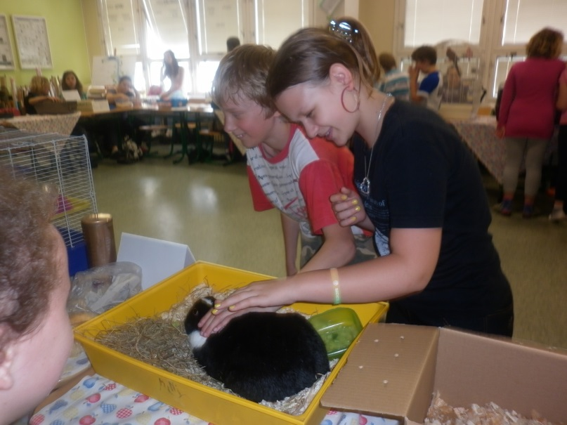
Škola v přírodě patří již tradičně do života žáků prvního stupně. V letošním školním roce však měli možnost zažít tento způsob výuky žáci šestého ročníku. Na svůj pobyt do penzionu Rališka na Horní Bečvě se 3. prosince 2012 vydalo celkem 47 žáků (včetně 5 žáků se speciálními vzdělávacími potřebami) a 4 pedagogičtí pracovníci. S přihlédnutím k ročnímu období a místním podmínkám byla náplň učebního plánu školy v přírodě sestavena tak, aby souběžně s výchovou a výukou mohlo být dosaženo ozdravného účinku. Do výuky byly zařazeny takové organizační formy a metody, které využívaly místní podmínky – možnosti sportovního, turistického a přírodovědného charakteru. Týden směřoval k poznávání historických památek regionu, vedl žáky k ochraně životního prostředí, ale také k rozvoji tělesné zdatnosti. Účastníci byli rozděleni do tří skupin, z nichž každá měla svého „kapitána“. Po celou dobu skupiny soutěžily v různých disciplínách – znalostních, sportovních, uměleckých aj. Žáci během týdne zkrášlili okolí střediska množství sněhových soch, vyběhli několikrát sjezdovku, prohlédli si typické valašské dřevěnice, učili se orientovat podle turistických značek, ale uvítali i Mikuláše a čerta. Celý program vedl k rozvoji sebepoznání, učil žáky schopnosti komunikovat a řešit problémy. Největším přínosem pro všechny účastníky však bylo zdravé prostředí, úžasná atmosféra a nezapomenutelné zážitky.
Netradiční oslava,, Dne dětí“

Výstava domácích mazlíčků

U příležitosti oslav svátku dětí jsme pod záštitou Žákovské samosprávy uspořádali „Výstavu domácích mazlíčků“. Děti ze všech tříd-kromě malých prvňáčků- si vybrali své zástupce se svými mazlíky, které pak vystavovali 31.5.2013. A bylo se na co koukat! Zvířátka jsme rozdělili do dvou místností podle druhu, v první byli chlupáčci a opeřenci, ve druhé hadi, pavouci, ryby, raci, agamy vousaté,též želvičky suchozemské i vodní. A u „Chlupáčkú“ si mohly děti prohlédnout zakrslé králíčky, křečky různých druhů, morčátka, osmáky, papouška a též kur domácí zastoupen bílou chovnou slepicí, která snášela nápor přihlížejících velmi statečně. Musíme pochválit vystavovatele za velmi pěkně vypracované prezentace ke svým zvířátkům. Výstava se velmi líbila všem žákům a těší se zase na příští ročník.
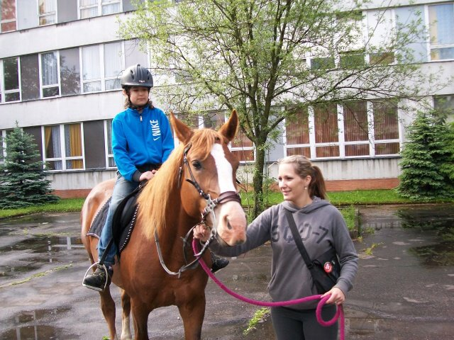
Jízda na koních

Součástí těchto netradičních oslav byla i návštěva p.Gorgolové z Petřvaldu se svými dvěma krásnými koňmi, na kterých si žáci mohli v atriu školy zajezdit. Koníci vozili zájemce
od 9 hod až do 13.30. Koníci byli úžasní, klidní a trpěliví, naši žáci přímo nadšení, přinesli pro koníky spoustu dobrot - jablíčka, pečivo.

Evropský den jazyků

Dne 1. listopadu 2012 opět proběhl na naší škole projektový den s názvemEvropský den jazyků. Tento den byl věnován určitým evropským jazykům, konkrétně angličtině, němčině a letos nově také ruštině. Cílem projektu bylo ověřit vědomosti žáků zajímavou formou a prohloubit zájem o studium jazyků. Jednalo se zejména o rozšíření slovní zásoby v daných jazycích v oblastech matematiky (cizí názvy geometrických útvarů, číslovky, jednoduché počty), přírodopisu (cizí názvy zvířat, rostlin a částí lidského těla), zeměpisu (cizí názvy evropských států, města německy, anglicky a rusky mluvících zemí, osobnosti) a literatury (překlad textu a práce s textem).
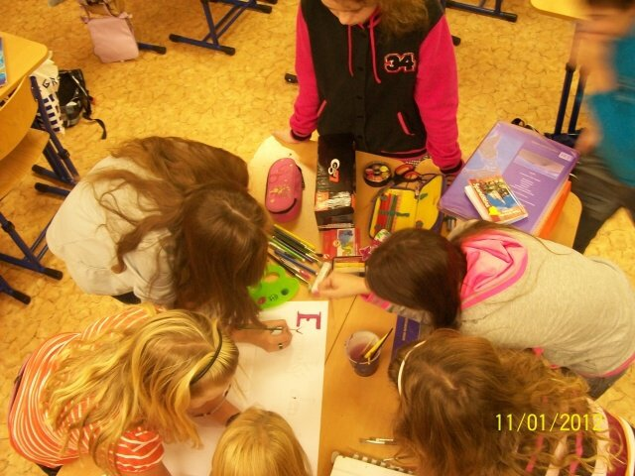
Žáci si opět vyzkoušeli individuální i skupinovou práci, práci s počítačem a interaktivní tabulí, dále se měli naučit nebo zdokonalit v práci se slovníky v tištěné i on-line podobě i vyhledávat potřebné informace na internetových stránkách. Jednotlivé třídy v každé hodině, vždy zaměřené na jinou oblast, vyplňovaly pracovní listy, poté je odevzdaly vyučujícím cizích jazyků, jejichž úkolem bylo vyhodnocení a následné vyhlášení vítězů v rámci jednotlivých ročníků. A jelikož žáky vždy baví soutěžení o ceny, měli vyučující těžkou práci s vyhodnocováním, zvlášť když někde o vítězi rozhodoval jen rozdíl několika bodů.

Lyžařský kurz 2013
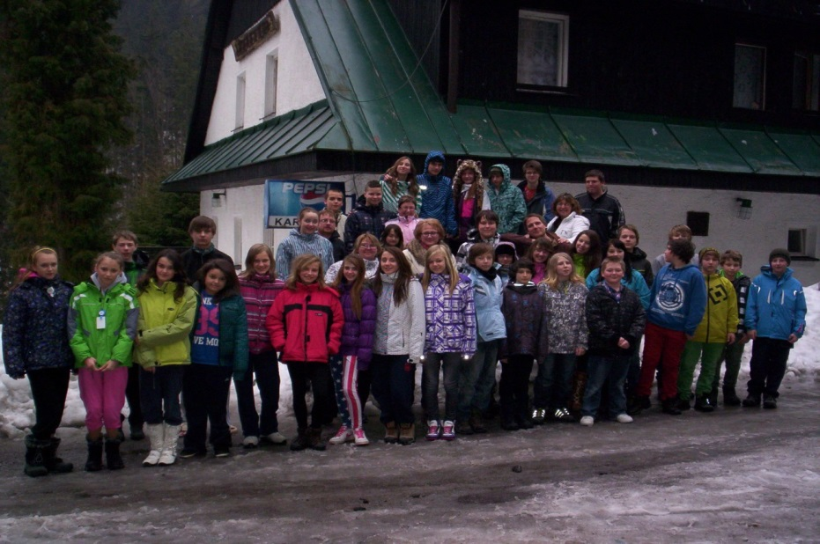
Lyžařský kurz je přednostně určen pro žáky 7.ročníku. Uskutečnil se v termínu 4.- 8. 3. 2013v penzionu Karlovka, v Karlově pod Pradědem. Zúčastnilo se 40 žáků, 2 žáci ze šestého ročníku, 21 žáků ze sedmého ročníku, 9 žáků z osmého ročníku, 8 žáků z devátého ročníku. Žáci byli rozděleni do 4 družstev podle dovedností. Tři družstva lyžařská a jedno snowboardové.

Družstvo číslo 3 patřilo začátečníkům. Zábavnou formou se naučili základům sjezdového lyžování. Družstva číslo 1 a 2 se zdokonalovala v lyžařském umění. Po celou dobu pobytu přálo počasí a dostatek sněhu. Volné večery si žáci zpestřili ukázkami ze zdravovědy, povídáním o bezpečném chování v horském prostředí, společenskými hrami a diskotékou.
Realizací lyžařského výcvikového kurzu byly splněny následující dílčí kompetence v oblasti komunikativních, sociálních a personálních kompetencí:

- žáci účinně spolupracují ve skupině, podílí se společně s pedagogy na vytváření pravidel práce v týmu, na základě poznání nebo přijetí nové role pozitivně ovlivňují kvalitu společenské činnosti,

- žáci se podílejí na utváření příjemné atmosféry v týmu, na základě ohleduplnosti úcty při jednání s druhými lidmi přispívají k upevňování dobrých mezilidských vztahů, v případě potřeby poskytují pomoc nebo o ni požádají,

- žáci přispívají k diskuzi v malé skupině i k debatě většího kolektivu, chápou potřebu efektivně spolupracovat s druhými lidmi, oceňují zkušenosti druhých lidí, respektují různá hlediska a čerpají poučení z toho, co si druzí lidé myslí, říkají a dělají,

- žáci chápou základní principy, na nichž spočívají zákony a společenské normy, jsou si vědomi svých práv a povinností i mimo školu,

- žáci naslouchají promluvám druhých lidí, rozumí jim, vhodně na ně reagují, účinně se zapojují do diskuze, obhajují svůj názor a vhodně argumentují.

Pohybové skladby 2013

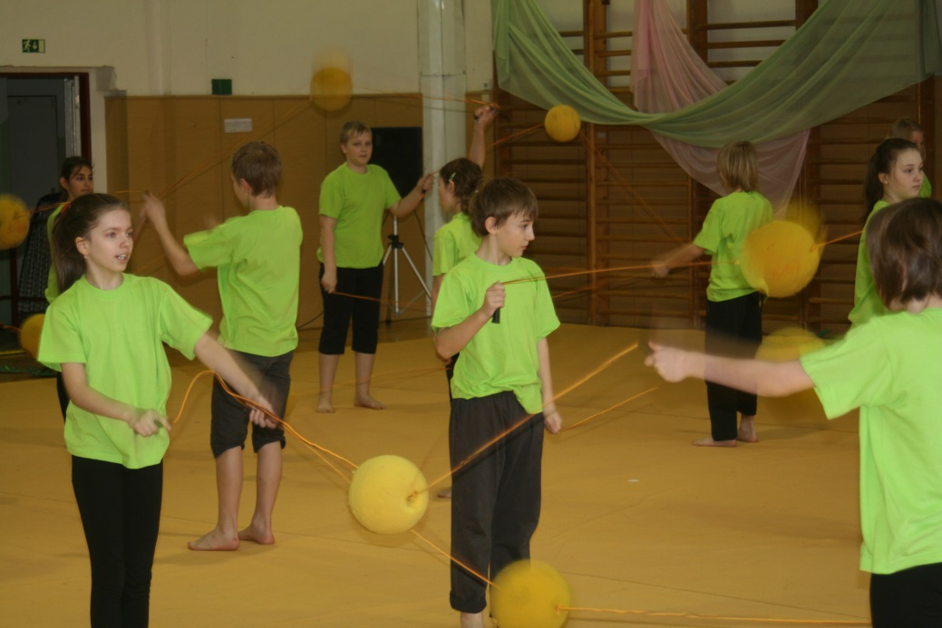
V dubnu 2013 jsme se tradičně zúčastnili soutěže „ O nejlepší pohybovou skladbu“. Nejprve jsme naši školu reprezentovali v městském a zároveň okresním kole, které se konalo na ZŠ K. Světlé. V tomto kole byly zacvičeny skladby: Puntíky – žáků V.B třídy, Elce, pelce – dívek z 1. a 2. tříd, Boom boom – žákyň VII.B třídy a Skyfall – žáků IX.B třídy. Pořadí na této přehlídce nebylo stanoveno, avšak skladby Puntíky a Skyfall si odnesly ceny poroty za netradiční náčiní a za pohybovou interpretaci. A právě tyto skladby byly představeny v Opavě na krajském finále konaném 2.5.2013. Skladba Skyfall se umístila na 4. místě a v mladší kategorii skladba Puntíky obsadila vynikající 3. místo. Všechny skladby se představily také na dvou vystoupeních dne 10. května 2013 v Kulturním domě P.Bezruče v rámci oslav 30.výročí vzniku školy.

Za úspěchem stojí píle a poctivý trénink všech zúčastněných žáků.
Poděkování patří také trenérkám a autorkám skladeb – p. uč. Ryškové, p. uč. Riegelové a p.uč. Kaděrové, které žáky na soutěž připravily.

Projekt „Holocaust“

V tomto roce, stejně jako v letech minulých, byla zorganizována pro žáky 9.ročníku exkurze do Osvětimi a Darkoviček. Byla spojena s návštěvou koncentračního tábora. Tato exkurze je součástí uceleného projektu. Jeho realizací byl pověřen Mgr. Radek Kupczak

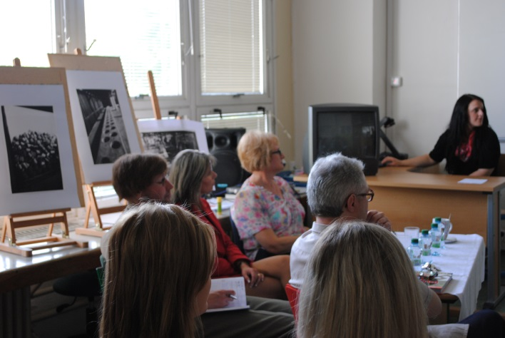
V rámci výuky dějepisu 9.ročníku se žáci seznamují s historií druhé světové války. Součástí je rovněž výuka o koncentračních táborech. Projekt probíhá v dlouhodobém časovém horizontu. První částí je vždy rozhlasová relace ke dni 27.1. věnovaná Dni památky obětí holocaustu (je to den osvobození koncentračního tábora Osvětim). Další část následuje v květnu a červnu. Ve spolupráci s učiteli výtvarné výchovy žáci připravují materiály a vytvářejí výtvarná díla k dané problematice.
Hlavní část projektu se odehrávala od 27.5. do 14.6.2013 V týdnu od 27.5. do 31.5.2013 probíhalo promítání dokumentárního filmu „Holocaust“ a dokumentu o koncentračním táboře Osvětim. Poté následovala již zmíněná exkurze, která se konala 5.6. 2013. Následně žáci vytvářeli počítačové a papírové prezentace. Rovněž v hodinách jazyka českého se k této problematice vrátili při psaní esejí na téma „Jak se změnil můj život po návštěvě koncentračního tábora“. Vyvrcholením celého projektu byla minikonference, která se konala 14.6.2013, za přítomnosti p.ředitelky D. Kondělkové a p.zástupkyně Š. Dedkové. Tradičním hostem byl p.Pěknik z občanského sdružení „Efata“ jenž minikonferenci zahájil svojí přednáškou na téma „Židé a holocaust“. Poté byly prezentovány úspěšné eseje, počítačové a papírové prezentace. Součástí byla také výstava fotografií s tématikou holocaustu žákyně 9.A Terezy Benešové. Tři nejlepší žáci byli oceněni věcnými dary zakoupenými SRŠ.

Celý projekt splnil naše očekávání a těšíme se na jeho pokračování v příštím školním roce.

Úspěšné prezentace:

Karolína Firlová – IX.B – esej
Filip Dohnal – IX.B – esej
David Zahálka – IX.A – esej
Tereza Benešová – IX.B – výstava fotografií

Vánoční jarmark
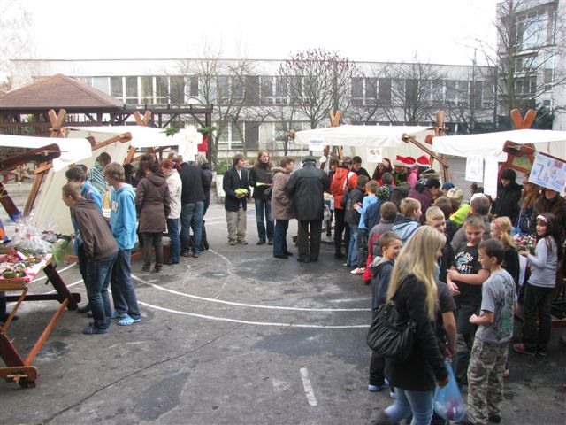
Vánoční jarmark, velmi úspěšný projekt naší školy, proběhl jako každoročně ve dnech 19. a 20. 12. 2012 ve vánočně vyzdobených prostorách školy.
Žáci celé školy se na jarmark připravovali s předstihem, sháněli si pro výrobu vánočních ozdob nápady a hlavně materiál, ze kterého vánoční ozdoby,perníčky a cukroví, v originálně nazvaných dílnách, vyráběli.
Cílem Vánočního jarmarku bylo představit široké veřejnosti a rodičům práce našich žáků, naučit žáky vzájemné komunikaci, spolupráci žáků ve skupinkách při výrobě vánočních dárků a ozdob.
Dne 20.12.2012 byl připraven prodej vánočních výrobků ve vánočně vyzdobeném atriu školy. Pro příjemnou vánoční atmosféru jsme si zapůjčili z Městského kulturního střediska Havířov prodejní stánky, které si žáci předem vyzdobili. Počasí nám jako každoročně nepřálo, a proto jsme příjemnou atmosféru Vánoc přenesli i do prostoru šaten, kde probíhal prodej.
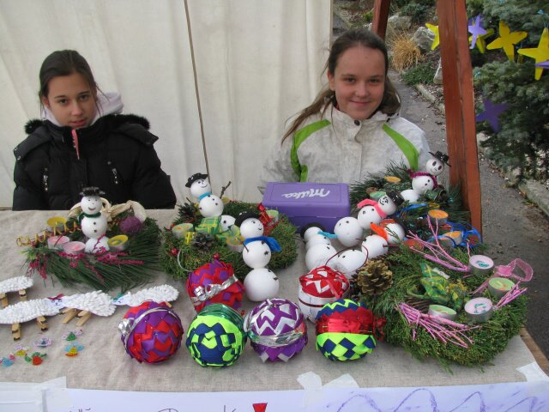
Od 11,00 hod., každou hodinu, předvedla třída V.B ve své třídě vánoční program pro návštěvníky Vánočního jarmarku a také pro děti z mateřských škol.

Ve vestibulu školy probíhal prodej vánočních kalendářů,ve kterých byly použity obrázky žáků všech tříd školy.
Vybrané peníze za výrobky žáků jdou na konto naší africké dívky Aminaty Soumah z Guinei, které platíme ročně 6 000,-Kč na její vzdělávání.
Vánoční jarmark propůjčil škole krásnou předvánoční atmosféru a posílil vzájemné vztahy mezi rodiči, žáky a ostatními návštěvníky.

Pygmalion

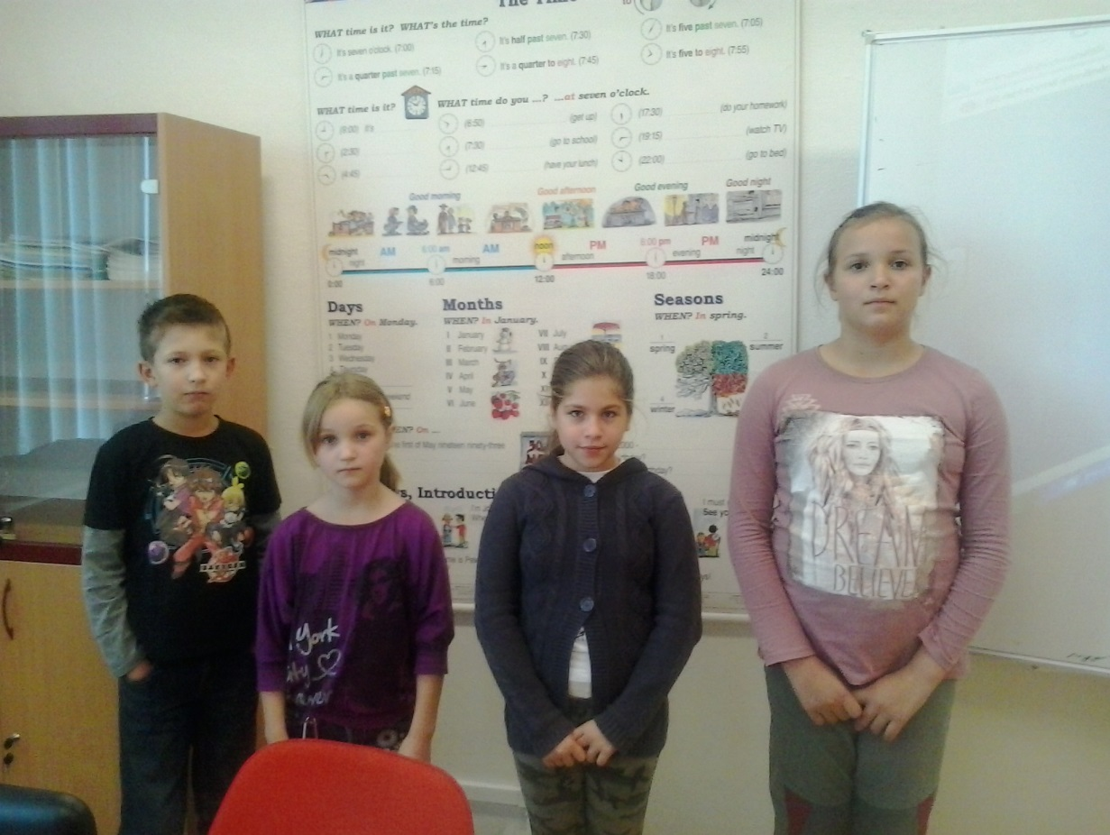
Žáci naší školy v odpoledních hodinách mohli navštěvovat v prostorách školy kurz anglického jazyka pod vedením jazykové školy Pygmalion

Jednalo se o přípravné kurzy k mezinárodně uznávaným cambridgeským zkouškám pro děti, díky kterým se zdokonalí angličtinu a usnadní i vstup na střední školu. Žáci mají možnost získat mezinárodně uznávaný certifikát.
Speciální metodika je přizpůsobena osvojování cizího jazyka hravou formou (pohyb, jazykové hry, písničky, pohádky, obrázky). Lektoři garantují individuální přístup a minimální použití mateřského jazyka.

Astronomická olympiáda – školní kolo

Dne 20.11. a 27.11.2012 proběhlo školní kolo astronomické olympiády v kategoriích E – F (8. a 9. třídy) a G – H (6. a 7. třídy). Soutěže se zúčastnilo 28 žáků 8. a 9. ročníků, z nichž bylo 20 úspěšných a 28 žáků 6. a 7. ročníků, z nichž bylo 15 úspěšných. Žáci mohli v obou kategoriích získat 40 bodů. Úspěšní byli alespoň s 15 body. Nejúspěšnější v 1. kategorii byla Tereza Valová z VIII.C s 34,5body a ve druhé kategorii David Cit ze VII.A s 19 body.
Všichni jmenovaní žáci měli možnost postoupit do korespondenčního kola, které probíhalo v době od ledna do března 2013.
Korespondenčního (krajského) kola se zúčastnili v kategorii E-F Tereza Valová, která se umístila na 27. místě a v kategorii G-H David Cit a Michal Horák, kteří se umístili na 61. a 62. místě.

Participace ZŠ Gen. Svobody na projektu OVOV

Od školního roku 2011/2012 se naše škola rozhodla zařadit do projektu OVOV (Odznak všestrannosti olympijských vítězů). V prvním zkušebním roce jsme se snažili žákům přiblížit tradici projektu, odkazujícího na dřívější „Odznak zdatnosti“, a do určité míry modifikovaně provést první nácvik a měření výkonů. I přes tradiční odpor nemalé části dětí k náročnějšímu fyzickému cvičení, se našla celá řada těch, které možnost porovnat se se svými vrstevníky motivovala k maximálním výkonům, často velice kvalitním.
Ve školním roce 2012/2013 jsme tak měli na co navazovat. Vedle školního soutěžení, jsme se premiérově zúčastnili dne 23. května okresního kola, konajícího se na hřišti ZŠ M. Kudeříkové v Havířově. Naši školu reprezentovalo 15 žáků ze čtvrtých až osmých tříd, kteří v konkurenci ostatních dětí z Havířova, Orlové a Karviné rozhodně nepropadli. V soutěži družstev jsme se s nejmladším týmem ze všech desíti startujících škol umístili na hezké šesté pozici, relativně blízko druhému postupovému místu. Ještě větší radost nám udělali žáci v hodnocení jednotlivců. Kateřina Pochylová, Andrea Vašíčková, Tereza Pasterná a David Kašpar obsadili ve svých věkových kategoriích hodnotná třetí místa. Jana Lipková pak v kategorii žaček ročníku 2002 skončila na výborném druhém místě.
Dosažené výkony z okresního kola nadto oprávnily Andreu Vašíčkovou, Janu Lipkovou a Jana Pasterného k postupu do krajského kola v Opavě. Poslední dva jmenovaní dne 14. června na atletickém hřišti při ZŠ Englišově porovnali své síly s nejlepšími vrstevníky z Moravskoslezského kraje. Oba dva si vylepšili většinu dosavadních osobních rekordů. V celkovém pořadí se přesto na stupně vítězů prosadit nedokázali. Jana skončila pátá ze sedmi účastnic a Honza třináctý v konkurenci třiceti šesti chlapců. Do celorepublikového finále nakonec nepostoupili, přesto svými výkony udělali čest ZŠ Gen. Svobody, za což jim, jako i všem reprezentantům z okresního kola, patří dík.

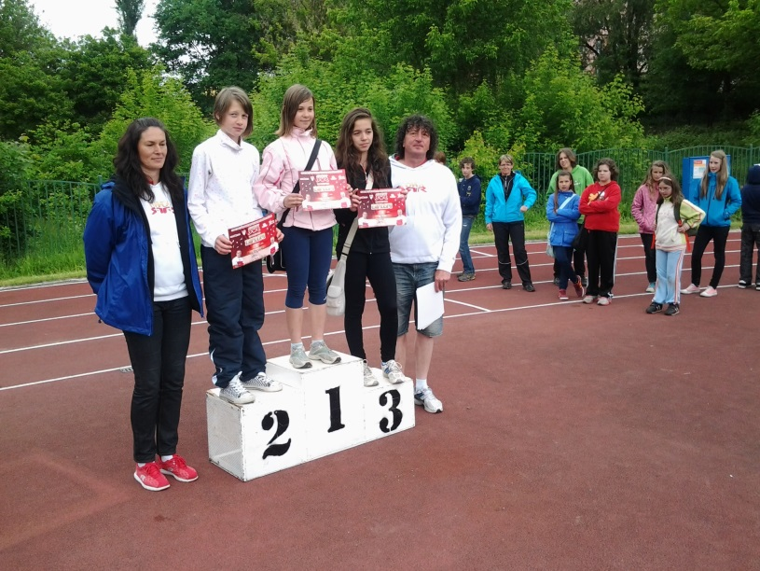

Ochrana člověka za mimořádných situací

V letošním školním roce měl proběhnout v květnu cvičný poplach ve spolupráci s Hasičským záchranným sborem Havířov. Akce byla naplánována, bohužel byla členy Hasičského záchranného sboru odložena v důsledku nečekaného zásahu.

Cvičný požární poplach se tedy uskutečnil dne 21. června 2013 bez spolupráce s Hasičským záchranným sborem. Hlavním cílem bylo prověřit možnosti evakuace osob a únikové cesty.

Ve školním roce 2012/2013 proběhl v měsíci září ve 2. a 6. třídách výukový program Hasík se členy Hasičského záchranného sboru Havířov. Proběhla vždy dvě setkání ve druhých a šestých třídách. Tento program je všemi žáky přijímán velmi kladně, neboť se od členů Hasičského záchranného sboru dozví spoustu zajímavých a nových poznatků z oblasti požární bezpečnosti. Žáci v těchto hodinách hravou a názornou formou získávají důležité informace a návyky v oblasti prevence před požáry a mimořádnými událostmi. Tyto informace jim předávají zaškolení profesionální hasiči.

Zvýšenou pozornost jsme věnovali přírodním, společenským a dalším jevům ohrožujícím zdraví a život jedince v jednotlivých ročnících na celé škole. Na I.stupni byla zařazena ochrana osob za mimořádných situací do předmětů prvouka a přírodověda.
Probíraná témata :

- první třídy Neztratím se ? Neztratím!
- druhé třídy Bezpečí a nebezpečí!
- třetí třídy Počítej se vším!
- čtvrté třídy S mapou nezabloudím.
- páté třídy Pomáhám zraněným.

Na II.stupni byla tato problematika probírána v předmětech chemie, přírodopisu, fyziky a výchovy k občanství. Snažili jsme se o to, aby žáci byli nejen s problematikou seznámeni, ale dokázali se v případě ohrožení sami ochránit.

4.26 Školní jídelna

Druh zařízení | Počet žáků ZŠ celkem | Počet stravovaných žáků na ZŠ | Počet nestravovaných žáků na ZŠ | % vyjádření strav. žáků
ZŠ | 524 | 323 | 201 | 61,64
Údaje uvedené ve výše zpracované tabulce jsou zpracovány dle statistických výkonových výkazů.
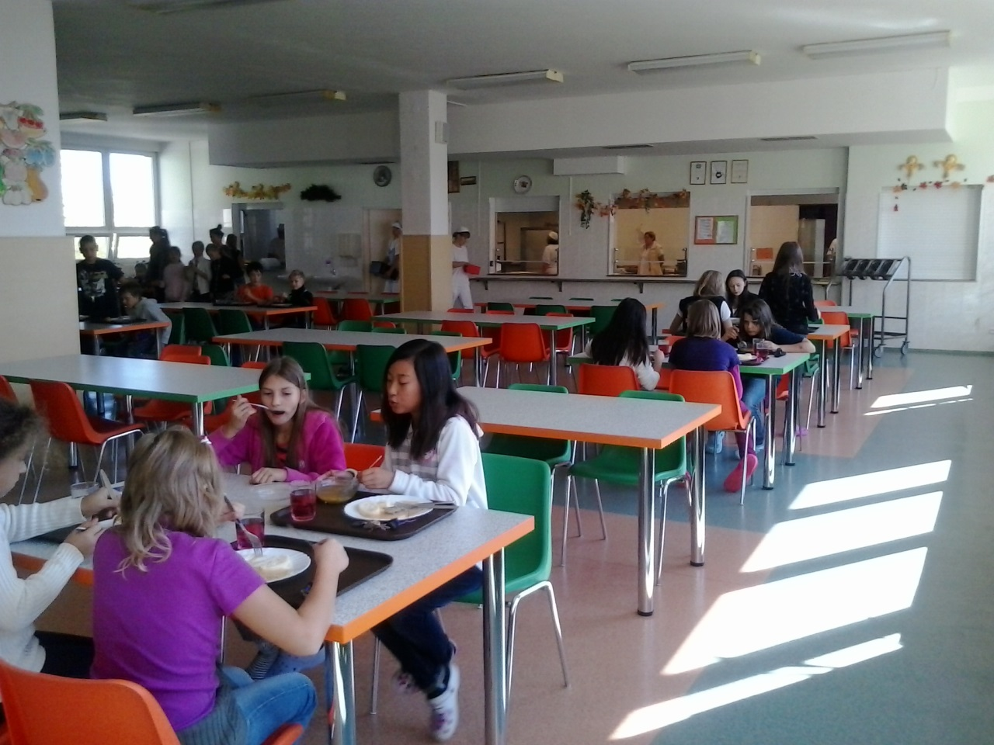

Prostřednictvím školní jídelny bylo ve školním roce 2011/2012 zajišťováno stravování pro:
- 315 žáků ZŠ
- 8 učňů SŠ
  - 37 cizích strávníků
  - 57 zaměstnanců školy.

5.0 Údaje o prevenci sociálně patologických jevů

Metodik prevence sociálně patologických jevů je členem Školního poradenského pracoviště. Veškerá jeho práce vychází z Plánu práce metodika prevence.. Taktéž úzce spolupracuje s dalšími členy Školního poradenského pracoviště – se speciálním pedagogem, výchovným poradcem ,školním psychologem.

Oblasti aktivit metodika prevence školy vycházejí ze strategie prevence sociálně patologických jevů u dětí a mládeže v působnosti Odboru školství, mládeže a sportu Krajského úřadu Moravskoslezského kraje.

Činnost metodika prevence spadá do oblasti kabinetu výchovného poradenství na škole a je přímo podřízena vedení školy.

Stěžejním cílem v oblasti prevence bylo a je snížit nárůst negativních jevů výchovou ke zdravému životnímu stylu (posilováním osobní odpovědnosti za kvalitu svého života, podporou sebevědomí, aj.).
Mezi hlavní oblasti činnosti metodika prevence ve školním roce 2012/2013 především patřilo:
- práce preventivní
- práce výchovná
- práce poradenská
- práce informační
- práce diagnostická
- seznámení vedení školy a pedagogických pracovníků s plánem činnosti a stanovení základních pravidel jeho realizace
- průběžné hodnocení sociálně patologických jevů

Spolupráce se členy Školního poradenského pracoviště:
a) s výchovným poradcem – při sledování rizik a projevů prevence sociálně-patologických jevů a při jejich řešení.
b) se speciálním pedagogem- v oblasti integrace žáků,v oblasti prevence školní neúspěšnosti, žáci s výukovými a výchovnými problémy (neprospěch ve škole, začlenění do kolektivu)
c) se školním psychologem - při řešení výchovných problémů.

Opatření pro školní rok 2013/2014:
1. sledovat neomluvenou absenci
2. ve spolupráci s výchovným poradcem řešit náznaky šikany, zneužívání NPL
3. ihned řešit pohovorem sebemenší náznak šikany
4. program proti šikaně
5. besedy o nebezpečí gamblerství, nebezpečný internet
6. shromažďovat nejnovější poznatky z oblasti prevence, seznámit s nimi učitelský sbor
7. opět objednat programy centra prevence Havířov
8. spolupráce s Policií ČR
9. využít demonstrační pomůcky (filmy o prevenci „Mezi stěnami“, „Mezi nimi“, brožury)
10. podílet se na projektech prevence
11. podněcovat třídní učitele ke konání třídnických hodin
12. nadále prohlubovat komunikační dovednosti mezi rodiči, učitelem a žákem, posilovat
sebevědomí a sebeúctu.

Akce primární prevence na I. a II. stupni ZŠ šk. rok 2012/2013
13.9. 2012 Ok škola komunikace a vztahy ve třídě: VI.ABC, VII. AB, VIII. ABC, IX. ABC
13.9.2012 Tréninkový program pro ped. pracovníky: Pozitivní vztahy mezi žáky, vedení komunitního kruhu – třídnické hodiny, vedení sociálně psychologických aktivit zaměřených na prevenci rizikového chování.
21.9.2012 Evropský den bez aut
11.10. 2012 Projekt prevence OK škola : nenech sebou manipulovat IX. ABC
29.10.2012 Beseda s městskou policií III.C, II.B
1.11.2012 Tréninkový program pro ped. pracovníky: Vedení komunitního kruhu – třídnické hodiny.
2.11.2012 Projekt prevence OK škola: než užiješ alkohol, užij svůj mozek VII.AB
15.11.2012 Projekt prevence OK škola, beseda pro rodiče: Drogy
19.11.2012 OK škola, komunikace a vztahy ve třídě VI.ABC, VII. AB, VIII. ABC, IX. ABC
19.11.2012 Zdravá pětka III.B a VII.B
21.11.2012 Společně proti AIDS IX.ABC
5.12.2012 Beseda s městskou policií III.AB
6.12.2012 Beseda s městskou policií II.A
6.12.2012 Centrum prevence, Žijeme ve společnosti V.AB
10.12.2012 Městská policie Havířov : Nebezpečný internet V.AB
Centrum prevence Havířov: Vztahy IV.AB
11.12.2012 Centrum prevence Havířov: Vztahy IV.C
7.1.2013 PPP Havířov V.A
9.1.2013 Centrum prevence Havířov: šikana, V.AB
24.1.2013 OK. Škola rizika kouření VII. AB
7.3.2013 OK. Škola rizika kouření VII.AB
Čas proměn – dívky VI.ABC
18.3.2013 OK. Škola, drogy VI.ABC, VII AB
Netolismus: VIII.ABC
Hrou proti AIDS IX.ABC
8.4.2013 Český červený kříž: beseda III. a IV. roč.
11.4.2013 OK. Škola: program prevence pro rodiče VII – IX roč. Téma: Drogy, drogové
závislosti
24.4.2013 Řekni drogám ne: KD Radost Havířov VII. AB VII. ABC
25.4.2013 OK škola, rizika hazardních her VIII.ABC, p. Kovář
14.5.2013 Městská policie Havířov: Dej přednost životu VI.ABC
27.5.2013 Městská policie Havířov: právo jako pravidlo chování VIII.ABC
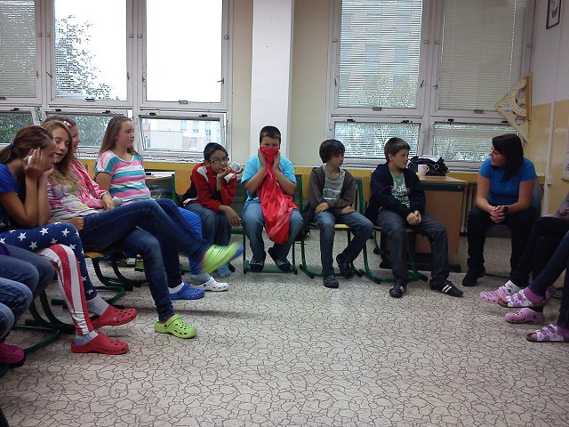

ZÁVĚREČNÉ HODNOCENÍ PROJEKTU – Podpora aktivit v oblasti prevence rizikového chování dětí a mládeže - OK Škola, projekt primární prevence

Besedy probíhaly vždy v kmenových třídách za přítomnosti třídních učitelů v délce dvou vyučovacích hodin. Během dne se vždy prostřídaly všechny třídy na druhém stupni.
Dne 15.11.2012 a 11.4.2013 se uskutečnily besedy pro rodiče na téma drogy a drogová závislost, a problematika šikany. Tyto besedy se opět odehrály v prostorách školy
v odpoledních hodinách.
Besedy s žáky probíhaly formou komunitního kruhu. V průběhu besed se žáci zapojovali do diskuse, osvojovali si prostřednictvím komunikačních dovedností a psychosociálních aktivit své postoje k daným tématům. Vnímali a vyjadřovali se k postojům druhých, porovnávali svůj pohled na problematiku s jiným. Prostřednictvím strukturované debaty získávali morálně akceptovatelné postoje a názory.
Formy: - komunitní kruh, komunita jako skupina s mnoha názory
  - strukturovaná debata: Rektor vedl cíleně žáky k dosažení společensky správných postojů
  - psychosociální hry: Prostředek k empatickému náhledu na postoje druhých.
Témata:
- 6. a 7. ročník: Konflikty ve třídě, komunikace, paraskupiny, šikana, zdravá výživa, zdravý životní cíl, rizika a účinky drog, Rizika kouření
- 8. a 9. ročník: Konflikty ve třídě, komunikace, paraskupiny, šikana, Diskuze na téma „Co si myslím o drogách“, Hrou proti AIDS, Rizika hazardních her, Nenech sebou manipulovat

Témata besed pro rodiče:

  - I. pololetí:
  - 1 beseda pro rodiče žáků osmých a devátých tříd na téma šikana
  - II. pololetí:
  - 1 beseda pro rodiče žáků osmých a devátých tříd na téma drogové prevence.

Témata pro výcvikový program pro pedagogické pracovníky školy:
Tréninkový program: Pozitivní vztahy mezi žáky, vedení komunitního kruhu – třídnické hodiny, vedení sociálně psychologických aktivit zaměřených na prevenci rizikového chování.

- Údaje o dalším vzdělávání pedagogických pracovníků

Pedagogičtí pracovníci základní školy projevili největší zájem o témata v oblasti:
- práce s integrovanými žáky
- pracovně-právní vztahy
- školní matrika
- dopravní výchova
- zdravověda
- inovativní metody ve výuce
- prevence rizikového chování
- sportovní výcvik
- regionální školství

Další vzdělávání pedagogických pracovníků bylo zajišťováno ve školním roce 2012/2013 převážně prostřednictvím:

- KVIC Nový Jičín
- NIDV Ostrava
- Český červený kříž Karviná
- PdF Ostrava
- RESOCIA Ostrava
- VŠB – TU Ostrava
- OROS PŠ Karviná
- FAKTA Žďár nad Sázavou
- PARIS Karviná
- RESK Třinec

Přehled vzdělávacích akcí v rámci dalšího vzdělávání pedagogických pracovníků ve školním roce 2012/2013:
Studium – specialit. činnosti: „Koordinátor ICT“
Evropské příležitosti regionu
Novela školských zákonů
Prevence rizikových forem chování
Metodik prevence
Dopravní výchova
Tréninkový program „OK škola“
Preventivní program
Právní předpisy ve školství
Zápis do 1.třídy
Zdravotník zotavovacích akcí
Rozvíjíme čtenářskou a matematickou gramotnost
Rozhodování ŘŠ ve správním řízení
Vývojová dysfázie do praxe
Spisová služba ve školské praxi
Metodická poradna pro vedoucí vychovatelky ŠD
Zákoník práce a související právní předpisy
Dolní oblast Vítkovic-netradiční vzdělávání
Písmo Comenia Script
BOZP - právní poradna
OIKI-Nácvik čtení, psaní, rozvoj grafomotoriky
Projekt KOS
7.0 Údaje o aktivitách a prezentaci školy na veřejnosti

7.1 Vybrané úspěchy školy v soutěžích a přehlídkách v rámci města - ZŠ
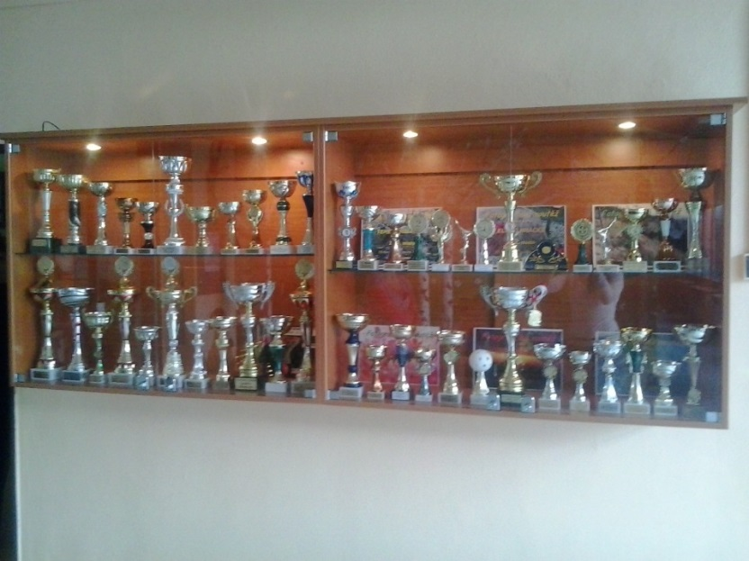

Jméno žáka, skupiny – družstva název soutěže umístění
Jánošik T., Kontrik J., Lipinová K., O pohár skřítka dopraváka 3.místo
Porubská I.
Krčmář D., Zeman M., Petrušková L., 4.místo
Pochylová K.

Jánošik T., Kontrik J., Lipinová K., Mladý cyklista 1.místo
Sikorová N.
Krčmář D., Juřík J., Petrušková L., 1.místo
Pochylová K.

Bělicová Eliška Jak by mělo vypadat dětské 3.místo
dopravní hřiště

Muchová N., Firlová K., Šlesingr J., Recitační soutěž bez umístění
Kolář P.
Brada R. 3.místo
Fonioková S., Šmihulová D., bez umístění
Zbavitel J.

Stambolidis Ch. Permoníček 5.místo

Hyčka V., Drobný L. střelecká soutěž O pohár primátora 3.místo

Kašpar D., Kašpar T., Kubina L., Vánoční turnaj basketbalové ligy 4.místo
Vicherek J., Sikorová N., Danihel J.,
Nováková S., Belák P., Grobelná N.,
Lipková J., Konáš R.

Kašpar D., Kašpar T., Kubina L., Basketbalová olympiáda 1.místo
Vicherek J., Sikorová N., Danihel J.,
Nováková S., Belák P., Grobelná N.,
Lipková J., Pařech V.

Ogurčák D. X-boj 1.místo
Guznarová A. 2.místo
Mizeráková A.,Grobelná N., Guznarová A. 1.místo

Tranová H.,Grobelná N., Krčmářová A., Šplh 2.místo
Ogurčák D., Hlaváč J., Pastušek D.

Káňová K., Janasová E., Duničková N., Soutěž zdravotních hlídek 6.místo
Mayehoferová E., Sobčáková M.,
Kokošinská S.

Stambolidis Ch., Dohnal F. Konverzační soutěž AJ bez umístění

Dohnal F., Vrubelová D. Jazyky hrou – AJ 3.místo
Ševčík D., Jurásková M. Jazyky hrou – CJN bez umístění
Lipka J., Heczko M., Klimsza P., Sálová kopaná 5.místo
Kozelský P., Hlaváč P., Speranza F.,
Žwak T., Uherčík T.
Dunička N., Ševčík A., Mišovič M., Sálová kopaná 2.místo
Seman A., Zágora M., Zbavitel T.,
Pasterný J., Valenta F.

Ogurčák D., Pastušek D., Hodeček Š., Sálová kopaná 5.místo
Kubina L., Konáš R., Danihel J.,
Daniel J., Križnan P.

Lapáčková B. Laťka mládeže 1.místo
Čepová J. 5.místo
Krausová N. 6.místo
Hracká E. 13.místo
Pochylová K. 15.místo
Spišák R. 1.místo
Juřík J. 10.místo
Klimsza P. 20.místo
Zemek L. 20.místo

Verébová Š., Pauperová E., Knapová A., Vybíjená – ml.žákyně 5.-6.místo
Cholastová N., Maciejková V., Pasterná T.,
Vašíčková A., Šmihulová K., Čerešňová K.,
Gonová T., Koláčková V., Szturcová K.

Čepová J., Pochylová K., Petrušková L., Vybíjená – st.žákyně 2.místo
Dobrovolská V., Lapáčková B., Hracká E.,
Lapáčková K., Kawuloková K., Urbaneková N.,
Arendášová A., Menšíková V., Nováková M.

Speranza F., Matlák D., Šimonek R., CocaCola Cup 1.místo
Uherčík T., Lipka J., Žwak T., Klimsza P.,
Hlaváč P., Ševčík D., Hyčka V., Křístek F.,
Zbavitel T., Seman A.

Jurásek L., Víšek R., Zbavitel T., Pohár rozhlasu (atletika) 4.místo
Čipera R., Čihula V., Seman A.,
Pasterny J.
Gonová T., Vášová L., Pasterná T., 3.místo
Uherčík T., Klimsza P., Smolík M., 2.místo
Hyčka V., Juřík J., Spišák R.
Lapáčková B., Bocková I., Knapová A., 2.místo
Arendášová A., Pochylová K.

Družstvo ml.žáci 4-boj 6.místo
Pasterny J. 7.místo
Jurásek L. 22.místo
Víšek R. 27.místo
Skyba J. 32.místo
Čipera R. 38.místo

Družstvo ml.žákyně 4-boj 2.místo
Knapová A. 6.místo
Vašíčková A. 9.místo
Szturcová K. 15.místo
Pasterná T. 16.místo
Vášová L. 23.místo

Družstvo st.chlapci 4-boj 3.místo
Heczko M. 4.místo
Klimsza P. 14.místo
Uherčík T. 23.místo
Speranza F. 25.místo

Družstvo st.dívky 4-boj 3.místo
Lapáčková B. 3.místo
Čepová J. 7.místo
Pochylová K. 15.místo
Lapáčková K. 16.místo
Arendášová A. 22.místo

Družstvo chlapci Střelecká soutěž „O putovní 3.místo
Drobný L. pohár primátora statut.města 4.místo
Hyčka V. Havířova 5.místo

Lapišová K. Běh Havířova 1.místo
Pařez V. 2.místo
Hlaváč J. 6.místo
Mizeráková A. 1.místo
Sikorová N. 2.místo
Kašpar D. 1.místo
Kryžnan P. 5.místo
Ogurčák D. 6.místo
Szturcová K. 1.místo
Pasterná T. 3.místo
Porubská I. 4.místo
Hillová V. 5.místo
Čipera R. 4.místo
Mišovič M. 5.místo
Kubina L. 6.místo
Konáš R. 8.místo
Knapová A. 3.místo
Muchová N. 4.místo
Křístek F. 1.místo
Baránek A. 2.místo
Knapo J. 3.místo

Gwuzdová M., Kantorová N., Děti fitness (Havířov) 1.místo
Ficková A., Klementová A.,
Dostálová E., Nečasová N.

Verébová Š., Čižinská K., Valová T., Děti fitness (Havířov) 3.místo
Chlebková V., Bocková I.,
Nagyová N., Zotyková R.

7.2 Vybrané úspěchy školy v soutěžích a přehlídkách v rámci okresu – ZŠ
Jméno žáka, skupiny – družstva název soutěže umístění
Ficek Richard Zeměpisná olympiáda 15.místo
Stambolidis Christos 4.místo
Všetečka Jan 14.místo

Dohnal Filip Olympiáda ČJ 30.-36.m.
Valová Tereza 46.-49.m.

Jánošík T., Kontrik J., Szottková N., Mladý cyklista 4.místo
Sikorová N.
Krčmář D., Juřík J., Petrušková L., 4.místo
Pochylová K.

Valová T. Dějepisná olympiáda 29.místo

Lapáčková B. Laťka mládeže 1.místo
Čepová J. 6.místo
Spišák R. 6.místo
Juřík J. 10.místo

Maciejková V., Pauperová E., Gonová T., Pohybové skladby postup
Knapová A., Klimentová K., Štěbrová H., (Boom Boom)
Kiedroňová S., Koláčková V., Hranická A.

Michalíková R., Čaplová E., Benešová T., Pohybové skladby postup
Chwistková N., Ovsáková T., Dohnal F., (Skyfall)
Vrubelová D., Uherčík T., Kohut D.,
Smolík M., Hlaváč P., Klimsza P.

Daniel J., Danihel J., Kašpar D, Konáš R., Pohybové skladby postup
Križnan P., Kubina L., Kučera J., (Puntíky)
Hillová V.,Vicherek J., Giecková A.,
Chwistková M.,Lipinová K., Maciejková A.,
Nováková S.,Porubská I.

Družstvo nejmladší chlapci a dívky Orientační běh 1.místo
Grobelná N. 1.místo
Krčmářová A. 2.místo
Mizeráková A . 8.místo
Giecková A. 9.místo
Konáš R. 5.místo
Danihel J. 10.místo
Daniel J. 13.místo
Pastušek D. 19.místo
Družstvo II.stupeň chlapci a dívky Orientační běh 7.místo
Vašíčková A. 5.místo
Pasterná T. 20.místo
Konopková M. 38.místo
Szturcová K. 45.místo
Čipera R. 4.místo
Seman A. 32.místo
Pasterny J. 45.místo
Mišovič M. 52.místo
Varnušková K. 23.místo
Križnanová M. 30.místo
Speranza F. 23.místo
Hlaváč P. 29.místo
Hyčka V. 39.místo
Křístek F. 45.místo

Kawuloková K., Havrdová K., Vybíjená – st.žákyně 3.místo
Urbaneková N., Hracká E., Bradová J.,
Pauperová E., Pochylová K.,
Petrušková L., Arendášová A.,
Lapáčková B., Lapáčková K.,
Michalíková R.

Speranza F., Matlák D., Šimonek R., CocaCola Cup 2.místo
Uherčík T., Lipka J., Žwak T., Klimsza P.,
Hlaváč P., Kozelský P., Kohut D., Smolík M.

Družstvo dívky a chlapci 1999-2002 OVOV 6.místo
Lipková J. 3.místo
Szturcová K. 9.místo
Vašíčková A. 3.místo
Čepová J. 8.místo
Kašpar D. 3.místo
Čipera R. 5.místo
Jurásek L. 13.místo
Pasterny J. 4.místo
Pochylová K. 3.místo
Pasterná T. 3.místo
Knapová A. 6.místo
Grobelná N. 2.místo
Mišovič M. 9.místo
Spišák R. 6.místo
Zbavitel T. 9.místo

7.3 Vybrané úspěchy školy v soutěžích a přehlídkách v rámci kraje – ZŠ

Jméno žáka, skupiny – družstva název soutěže umístění
Daniel J., Danihel J., Kašpar D., Konáš R., Pohybové skladby 3.místo
Križnan P., Kubina L., Kučera J., (Puntíky)
Vicherek J., Giecková A., Hillová V.,
Chwistková M., Lipinová K., Maciejková A.,
Nováková S., Porubská I.

Michalíková R., Čaplová E., Benešová T., Pohybové skladby 4.místo
Chwistková N., Ovsáková T., (Skyfall)
Vrubelová D.,Dohnal F., Uherčík T.,
Kohut D., Smolík M.,Hlaváč P, Klimsza P.

Družstvo mladší žáci Orientační běh 2.místo
Mizerová A. 2.místo
Chwistková M. 5.místo
Giecková A. 6.místo
Grobelná N. 7.místo
Kubina L. 7.místo
Pastušek D. 8.místo
Konáš R. 9.místo
Daniel J. 10.místo
Danihel J. 11.místo

Grobelná N. OVOV 5.místo
Pasterny J. 13.místo

Gwuzdová M., Kantorová N., Hlučínský talent (Hlučín) 2.místo
Ficková A., Klementová A.,
Dostálová E., Nečasová N.
Dance Evolution (Přerov) 3.místo

Lipinová K., Zotyková B., Hlučínský talent (Hlučín) 1.místo
Giecková A., Kočendová B.
Dance Evolution (Přerov) 1.místo
Efect dance cup (Zlín) 2.místo
Taneční skupina roku (Opava) 3.místo

Verébová Š., Čižinská K., Valová T., Taneční skupina roku (Opava) 2.místo
Chlebková V., Bocková I., Hlučínský talent (Hlučín) 3.místo
Nagyová N., Zotyková R. Dance Evolution (Přerov) 3.místo

7.4 Vybrané úspěchy školy v soutěžích a přehlídkách v rámci ČR – ZŠ

Jméno žáka, skupiny – družstva název soutěže umístění

Gwuzdová M., Kantorová N., Děti fitness (Praha) 2.místo
Ficková A., Klementová A., mistrovství ČR
Dostálová E., Nečasová N.

Lipinová K., Zotyková B., Děti fitness (Praha) 4.místo
Giecková A., Kočendová B.

Verébová Š., Čižinská K., Valová T., Děti fitness (Praha) 1.místo
Chlebková V., Bocková I., mistrovství ČR
Nagyová N., Zotyková R.
Taneční skupina roku (Brno) 3.místo
7.5 Akce pro rodiče

- společenský večer
- Den otevřených dveří – leden 2013
- Vánoční jarmark
- slavnostní akademie k 30.výročí založení ZŠ – květen 2013
- třídní schůzky, informativní třídní schůzky
- karneval pro žáky 1.-3. ročníku + rodiče
- rozloučení se žáky 9. ročníku
- tři schůzky rodičů a dětí budoucích prvních tříd
- kroužky ve škol
- nabídka jazykových kurzů anglického jazyka sbírka Adra
- beseda pro rodiče v rámci projektu „Prevence rizikového chování dětí a mládeže“

7.6 Prezentace školy na veřejnosti probíhala ve školním roce 2012/2013 prostřednictvím:

 | Adresa
Webové stránky | www.zssvobody.cz
Prezentace v tisku (Deník, Radniční listy) | Viz přílohy

- Údaje o výsledcích inspekční činnosti provedené Českou školní inspekcí
a dalšími institucemi

8.1 Česká školní inspekce: dne 13.12.2012

Předmět kontroly:
Státní kontrola školního stravování s ohledem na cílovou skupinu strávníků a typ
kontrolované osoby zaměřená na:

- Kontrolu správnosti předávání údajů z dokumentace školy a ze školní matriky podle ustanovení § 28 odst. 5 školského zákona, ve znění účinném v konntrolovaném období, a v souladu s příslušnými ustanoveními vyhlášky č. 364/2005 Sb., o vedení dokumentace škol a školských zařízení a školní matriky a o předávání údajů z dokumentace škol a školských zařízení a ze školní matriky (vyhláška o dokumentaci škol a školských zařízení) v e znění účinném v kontrolovaném období,
- Plnění výživových norem u vybraných druhů potravin podle ustanovení § 1 odst. 2 ve smyslu přílohy č. 1 vyhlášky č. 107/2005 Sb., o školním stravování, ve znění účinném v kontrolovaném období a
- Rozsah poskytovaných stravovacích služeb podle ustanovení § 122 odst. 2 zákona č. 561/2004 Sb., ve znění účinném v kontrolovaném období, a ustanovení § 4 odst. 4 vyhlášky č. 107/2005 Sb., ve znění účinném v kontrolovaném období.

Nedostatky zjištěné při realizaci kontroly:
V žádném bodě nebylo jištěno porušení.

8.2 Magistrát města Havířova, oddělení kontroly: dne 26.9.2012, 2.10.2012

Předmět kontroly:
Kontrola hospodaření se svěřeným majetkem a poskytnutými finančními prostředky.

Nedostatky zjištěné při realizaci kontroly:
Nedostatky nebyly zjištěny.

Magistrát města Havířova, oddělení kontroly: dne 4.- 6.3.2013
Předmět kontroly:
Kontrola hospodaření se svěřeným majetkem a poskytnutými finančními prostředky.

Nedostatky zjištěné při realizaci kontroly:
Nedostatky nebyly zjištěny.

8.3 Krajská hygienická stanice MSK se sídlem v Ostravě: dne 4.10.2012
Předmět kontroly:
Kabinet a učebna chemie ZŠ

Nedostatky zjištěné při realizaci kontroly:
Nedostatky nebyly zjištěny.

Krajská hygienická stanice MSK se sídlem v Ostravě: dne 23.10.2012
Předmět kontroly:
Školní jídelna při ZŠ

Nedostatky zjištěné při realizaci kontroly:
Nedostatky nebyly zjištěny.

Krajská hygienická stanice MSK se sídlem v Ostravě: dne 18.6.2013
Předmět kontroly:
Kontrola požadavků zákona č. 258/2000 Sb., o ochraně veřejného zdraví, a o změně některých souvisejících zákonů, ve znění pozdějších předpisů. Výskyt salmonelózy ve škole, nařízení Evropského parlamentu a Rady (ES) č. 852/2004 o hygieně potravin (dále jen nařízení č. 852/2004), Nařízení Evropského parlamentu a Rady (ES) č. 178/2002 (dále jen nařízení š. 178/2002), č. vyhlášky 410/2005 Sb. o hygienických požadavcích na prostory a provoz zařízení a provozoven pro výchovu a vzdělávání dětí a mladistvých, ve znění pozdějších předpisů (dále jen vyhl. č. 410/2005 Sb.).

Výsledky zjištění byly negativní.

- Základní údaje o hospodaření školy

9.1 Přímé náklady na vzdělávání přidělené prostřednictvím krajských normativů v roce 2012

Druh zařízení | Rok 2012
 | Přímé náklady na vzdělávání celkem | z toho mzdové
ZŠ | 20 082 000 | 14 681 000

Přímé náklady na vzdělávání použité v roce 2012

Druh zařízení | PnP | OOPP | Ostatní (pojistné, FKSP, ONIV)
ZŠ | 14 661 000 | 20000 | 5 401 000

Hospodaření příspěvkové organizace za rok 2012 bylo ukončeno celkovým kladným hospodářským výsledkem ve výši 161 491,10 Kč.

9.2 Další neinvestiční dotace
ÚZ 33457 dotace na asistenta pedagoga pro žáky se soc. znevýhodněním 236 650,- Kč
Přidělená dotace byla použita v celkové výši v souladu se stanovenými podmínkami pro přidělení dotace.

Příspěvek na provoz 3 585 640,- Kč
Investiční dotace 390 000,- Kč
Přidělený příspěvek a investiční dotace byly použity v celkové výši v souladu se stanovenými podmínkami .

9.3 Finanční prostředky – vedení kroužků, plavání

Šk. rok 2010/2013 | Kroužky | Plavání
Celkem Kč | 46 480 | 49390

9.4 Výše nákladů v tis.Kč za rok 2012 na ZŠ

PO | ZŠ
 | Tis.Kč | %
spotřeba materiálu | 2 211,1 | 8
spotřeba energie | 2 157,2 | 7
služby | 22 619,4 | 77
ostatní výdaje | 2 470,5 | 8
Celkem | 29 457,2 | 100

- Údaje o zapojení školy do rozvojových a mezinárodních programů

- Rozvojový program „Financování asistentů pedagoga pro děti, žáky a studenty se sociálním znevýhodněním “ (ÚZ 33457)
- Dotace na operační program Vzdělávání pro konkurenceschopnost Peníze do škol (ÚZ 33123)
- Dotační program na podporu aktivit v oblasti prevence rizikového chování dětí a mládeže
„OK škola“ (ÚZ 333)

- Údaje o zapojení školy do dalšího vzdělávání v rámci celoživotního učení

Další vzdělávání v rámci celoživotního učení na škole neprobíhalo.

- Údaje o předložených a školou realizovaných projektech financovaných
z cizích zdrojů

Škola se nezapojila do projektů financovaných z cizích zdrojů.

- Údaje o spolupráci s odborovou organizací, organizacemi zaměstnavatelů
a dalšími partnery při plnění úkolů ve vzdělávání

13.1 Spolupráce s odborovou organizací:
Během uplynulého období probíhala pravidelná spolupráce s odborovou organizací.
Odborová organizace byla informována o:
- čerpání rozpočtu školy a hospodaření, ekonomické situaci zaměstnavatele
- kritériích při určování osobních příplatků, příplatků za třídnictví, odměn.
- nově uzavřených pracovních poměrech
- roční prověrce BOZP, kontrolách
- připravovaných organizačních změnách na další školní rok

Zaměstnavatel a odborová organizace spolupracovali při sestavování rozpočtu FKSP
a jeho čerpání. Dále společně připravili pro všechny zaměstnance kulturně společenské akce – Vánoční posezení, Den učitelů, setkání se současnými i bývalými zaměstnanci u příležitosti 30.výročí založení ZŠ, ukončení školního roku.

13.2 Další partneři:

Magistrát města Havířova – akce celoměstského charakteru:

- Evropský týden mobility – Den bez aut, Běh naděje
- Havířovská liga škol
- Dopravní soutěž
- Zdobení vánočního stromu
- Den Země
- Sportovní a kulturní akce
- Havířov v květech
- Jarní úklid – okolí školy
- BESIP soutěž
- Řezbářské sympozium Havířovská lípa

Městská policie Havířov:

- preventivní program „Dej přednost životu“ 1. – 9. ročník

Městská knihovna Havířov-Šumbark:

- besedy pro žáky – literární žánr

Pedagogicko-psychologická poradna Havířov-Šumbark
Speciálně pedagogické centrum Karviná – Nové Město
Speciálně pedagogické centrum Frýdek – Místek
Speciálně pedagogické centrum Ostrava-Zábřeh
Zajišťování:

- vyšetřování žáků
- přidělení asistenta pedagoga
- konzultace k žákům
- přítomnost ve vzdělávacím procesu
- poradenská pomoc
- IVP
- konzultace k reedukační činnosti

Spolupráce školy s rodiči – Sdružení rodičů školy:

- vánoční jarmark
- společenský večer
- karneval pro žáky 1. – 3. ročníku
- výtvarné pomůcky a materiál na kostýmy k 30.výročí založení ZŠ
- příspěvek na dopravu (lyžařský výcvik, exkurze do Osvětimi, škola v přírodě, ZOO Ostrava, Pohybové skladby Havířov, Opava, O pohár olympijských vítězů Bruntál)
- příspěvek na pomůcky
- jiné – startovné a ocenění žáků při reprezentaci školy na soutěžích Havířovské ligy škol, pamětní listy pro žáky 9. ročníku, zápis do 1. tříd

Městské kulturní středisko Havířov-Město:

- kulturní pořady pro žáky 1. – 9. ročníku

Mateřská škola Místní, Havířov-Město:

- BESIP – využití dopravního hřiště – 4. ročníky

Divadlo loutek Ostrava:

- dopolední představení pro žáky 1. - 9. ročníku

Asterix – středisko volného času Havířov-Město:

- prezentace kroužků

Středisko volného času Juventus Karviná:

- okresní kola olympiád
- sportovní akce

Správa sportovních a rekreačních zařízení Havířov, Plavecká škola

- plavecký výcvik pro 2.,3.,4.,5. ročník

Společnost Procter Gamble:

- výchovně vzdělávací program „Čas proměn“ a „S tebou o tobě“ pro 6. ročník

CAT Ostrava vzdělávací agentura (MUDr. Petr Kovář):

- vzdělávací program „Láska ano, děti ještě ne“ pro 8. ročník
- sexuální výchova a osvěta pro ZŠ

Vítkovice, a.s., Ostrava-Vítkovice:

- exkurze – prezentace a provoz pro chlapce 8. tříd, volba povolání

Občanské sdružení CPK-Chrpa:

Centrum přípravy koní pro hiporehabilitaci:
- charitativní sbírka

Občanské sdružení ADRA:

- humanitární sbírka

Archeopark Chotěbuz:

- exkurze pro 4. ročník

MŠ Místní 3, Havířov-Město:
- výuka na dopravním hřišti

Centrum prevence Havířov-Podlesí:
- preventivní programy pro žáky

Centrum primární prevence Renarkon:
- preventivní programy pro žáky

Občanské skružení Resocia:
- preventivní programy pro žáky

Střední školy Havířov:
- programy pro žáky 8. a 9. ročníku

MŠ Mateřinka, Havířov-Šumbark:
- spolupráce dětí MŠ s 1. třídou

Hasičský záchranný sbor, Havířov:
- Hasík – preventivní vzdělávací program pro 2. a 6. ročník

…………………………………………………………………………………………………
Výroční zpráva za školní rok 2012/2013 byla projednána a schválena :
- školskou radou dne 8.10.2013
Výroční zpráva za školní rok 2012/2013 byla projednána :
- pedagogickou radou dne 22.10.2013

Vydavatel: | Základní škola, Havířov-Šumbark, Gen.Svobody 16/284
Zpracoval: | Mgr. Dagmar Kondělková

